TUẦN 5
Ngày soạn: 01/10/2022
Ngày giảng: Thứ hai ngày 03 tháng 10 năm 2022
SINH HOẠT DƯỚI CỜ
CHỦ ĐỀ: SAO NHI ĐỐNG CHĂM NGOAN
AN TOÀN GIAO THÔNG

I. YÊU CÂU CẦN ĐẠT
- Củng cố một số kiến thức đã biết vế an toàn giao thông, phòng chống tai nạn thương tích; vể Sao, Đội, chuyên hiệu,...
- Rèn kĩ năng tự tin, năng lực tự học, tự sáng tạo, kĩ năng thiết kế tổ chức hoạt động.
II.CHUẨN BỊ
Đối với GV: Kết hợp với PTS: chuẩn bị cho các Sao nhi đổng tham gia các hoạt động giao lưu.
Đối với HS: Chuẩn bị trang phục, ôn lại các kiến thức đã học vế Sao, Đội, chuyên hiệu, Năm điểu Bác Hổ dạy, kiến thức an toàn giao thông,...
III.CÁC HOẠT ĐỘNG DẠY HỌC
Hoạt động GV | Hoạt động HS
1.Chào cờ (15 - 17’)  Triển khai hoạt động:  -GV tổ chức cho hs xếp hàng theo đơn vị lớp đúng vị trí đã được phân chia | -HS tham gia
-GV TPT tổ chức cho HS chào cờ, hát quốc ca đội ca và hô đáp khẩu hiệu Đội  -Gv yêu cầu học sinh lớp trực tuần nhận xét thi đua  - GV TPT mời đại diện BGH nhận xét bổ sung và triển khai các công việc tuần tới | - HS thực hiện theo khẩu lệnh.  - HS lên báo cáo nhận xét thi đua tuần học vừa qua.  -HS lắng nghe
2. Sinh hoạt dưới cờ: (15 - 16’)  Hoạt động: giao lưu sao nhi đồng chăm ngoan  Khởi động :  -GV TPT tổ chức cho học sinh hát bài “ Nhanh bước nhanh nhi đồng”.  Phần 1: Giới thiệu về Sao:  -GV tpt chia các lớp nhi đồng thành 6 Sao :  -GV mời cá sao lên giới thiệu tên của mình.  Phần 2 : Ứng xử.  -GV nêu một số câu hỏi tình huống để HS trả lời.  + Đi bộ trên quốc lộ phải đi như thế nào ?  + Khi đi học em 1 bạn trong lớp được bố chở đi học mà không đội mũ bảo hiểm em sẽ nói gì?  + Giờ ra chơi bạn của em không may bị ngã lúc đó em sẽ làm gì?  + Em nhặt được tiền của ai đó đánh rơi trên sân trường em sẽ làm gì?  +Nhìn thấy một số bạn rủ em đi tắm sông, em sẽ nói gì với các bạn ?  + Để thực hiện tốt 5 điều Bác Hồ dạy em sẽ làm gì?  Phần 3: Thể hiện năng khiếu và trang phục tự chọn  GV: Tổ chức cho các Sao thi hát  Và trình diễn trang phục HS  Phần 4: Tổ chức cho HS chia sẻ cảm xúc sau buổi giao lưu.  + Sau buổi giao lưu em cảm thấy như thế nào?  + Em học được gì sau buổi giao lưu này?  GV tổng kết trao phần thưởng cho nhóm Sao có câu trả lời hay | - HS hát  - HS chia Sao.  HS giới thiệu tên mình trước toàn trường.  - HSTL Đi sát lề đường, không chơi đùa, ngồi dưới lòng đường  -HS chia sẻ ý kiến  - HS chia sẻ ý kiến  - HS chia sẻ ý kiến  - HS chia sẻ ý kiến  -HS tham gia  - HS bày tỏ cảm xúc  - HS lắng nghe
-GV nhận xét tinh thần, thái độ, kỉ của HS khi tham gia hoạt động.  -Dặn dò HS các lớp cùng nhau thảo luận để đưa ra các biện pháp tốt hơn để đạt danh hiệu sao nhi đồng chăm ngoan, thực hiện những việc làm tốt ở nhà,ở trường, xứng đáng là cháu ngoan Bác Hồ. | -HS lắng nghe  -HS lắng nghe

TIẾNG VIỆT
BÀI 16: M, m, N, n ( Tiết 1)
I. YÊU CẦU CẦN ĐẠT
- Nhận biết và đọc đúng các âm m, n; đọc đúng các tiếng, từ ngữ, câu có các âm m, n; hiểu và trả lời được các câu hỏi có liên quan đến nội dung đã đọc. Viết đúng các chữ m, n; viết đúng các tiếng từ ngữ có chữ m, n. Phát triển vốn từ dựa trên những từ ngữ chứa các âm m, n có trong bài học.
- Phát triển kỹ năng nói lời giới thiệu, làm quen. Phát triển kỹ năng quan sát, nhận biết nhân vật và suy đoán nội dung các tranh minh hoạ: 1 Mẹ và Hà ở siêu thị, mẹ mua nơ và cài nợ lên tóc Hà; 2. Bố mẹ và Hà đang đi trên ca nô; 3. Nam đang giới thiệu mình với chủ công an ở khu vui chơi đông người.
- Cảm nhận được tình cảm bố mẹ dành cho con cái thông qua sự quan tâm về vật chất (mẹ mua nợ, cài nơ lên tóc con gái) và tinh thần (bố mę cùng con đi chơi).
II. ĐỒ DÙNG DẠY HỌC
1. Giáo viên: Bộ đồ dùng, sidle trình chiếu
2. Học sinh: Bộ đồ dùng, bảng con, phấn, vở Tập viết, SHS.
III. HOẠT ĐỘNG DẠY HỌC
TIẾT 1
Hoạt động của giáo viên | Hoạt động của học sinh
1. Hoạt động mở đầu  * Khởi động 5p  - HS hát chơi trò chơi.  *Kết nối : 5P  - Nhận biết  - HS quan sát tranh và trả lời các câu hỏi: + Em thấy gì trong tranh?  - GV và HS thống nhất câu trả lời.  - GV nói câu thuyết minh (nhận biết) dưới tranh và HS nói theo.  - GV cũng có thể đọc thành tiếng câu nhận biết và yêu cầu HS đọc theo.  - GV đọc từng cụm từ, sau mỗi cụm từ thì dừng lại để HS đọc theo.  - GV và HS lặp lại nhận biết một số lần: Mẹ mua nơ cho Hà.  - GV giúp HS nhận biết tiếng có m, n và giới thiệu chữ ghi âm m, n.  2. Hoạt động hình thành kiến thức mới (25P)  a. Đọc âm  - GV đưa chữ m lên bảng để giúp HS nhận biết chữ m trong bài học này.  - GV đọc mẫu âm m.  - GV yêu cầu một số (4 - 5) HS đọc âm m, sau đó từng nhóm và cả lớp đọc đồng thanh một số lần.  - Âm n hướng dẫn tương tự.  b. Đọc tiếng  - GV đọc tiếng mẫu.  - GV giới thiệu mô hình tiếng mẫu mẹ, nơ (trong SHS). GV khuyến khích HS vận dụng mô hình tiếng đã học để nhận biết mô hình và đọc thành tiếng mẹ, nơ.  - GV yêu cầu một số (4 5) HS đánh vần tiếng mẫu mẹ, nơ. Lớp đánh vần đồng thanh tiếng mẫu.  - GV yêu cầu một số (4 - 5) HS đọc trơn tiếng mẫu. Cả lớp đọc trơn đồng thanh tiếng mẫu.  - Đọc tiếng trong SHS.  + Đọc tiếng chứa âm m.  • GV đưa các tiếng chứa âm m ở yêu cầu HS tìm điểm chung .  • Đánh vần tiếng: Một số HS đánh vần tất cả các tiếng có cùng âm đang học.  • Một số (4 - 5) HS đọc trong các tiếng có cùng âm m đang học.  - GV yêu cầu đọc trơn các tiếng chứa âm m đang học: Một số (3 4) HS đọc trơn, mỗi HS đọc trơn một dòng.  - GV yêu cầu HS đọc tất cả các tiếng.  *Ghép chữ cái tạo tiếng.  + HS tự tạo các tiếng có chứa m.  + GV yêu cầu 3- 4 HS phân tích tiếng, 2- 3 HS nêu lại cách ghép.  + Lớp đọc trơn đồng thanh những tiếng mới ghép được.  - Tương tự với âm n.  c. Đọc từ ngữ  - GV lần lượt đưa tranh minh hoạ cho từng từ ngữ: cá mè, lá me, nơ đỏ, ca nô. Sau khi đưa tranh minh hoạ cho mỗi từ ngữ, chẳng hạn: cá mè.  - GV nêu yêu cầu nói nhân vật trong tranh. GV cho từ cá mè xuất hiện dưới tranh.  - HS phân tích và đánh vần cá mè, đọc trơn từ cá mè.  - GV thực hiện các bước tương tự đối với lá me, nơ đỏ, ca nô.  - HS đọc trơn nối tiếp, mỗi HS đọc một từ ngữ. 3 -4 lượt HS đọc. 2 - 3 HS đọc trơn các từ ngữ. Lớp đọc đồng thanh một số lần.  d. Đọc lại các tiếng, từ ngữ.  - Từng nhóm và sau đó cả lớp đọc đồng thanh một lần.  e. Viết bảng  - GV hướng dẫn HS chữ m, n.  - GV giới thiệu mẫu chữ viết thường ghi âm m, âm n và hướng dẫn HS quan sát.  - GV viết mẫu, vừa viết vừa nêu quy trình và cách viết âm m, âm n dấu hỏi.  - Yêu cầu HS nhận xét, đánh giá chữ viết của bạn.  - GV nhận xét, đánh giá chữ viết của HS.  - GV quan sát và sửa lỗi cho HS. | - HS chơi.  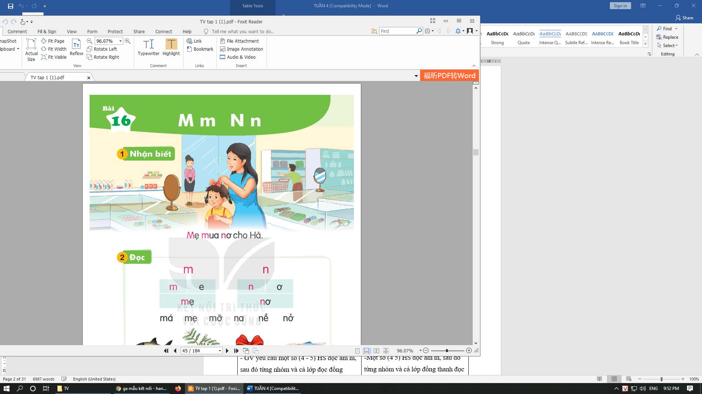  - HS trả lời  - HS nói theo.  - HS đọc.  - HS đọc.  - HS đọc.  - HS lắng nghe.  -Hs lắng nghe.  -Một số (4 5) HS đọc âm m, sau đó từng nhóm và cả lớp đồng thanh đọc một số lần.  -Hs lắng nghe.  -Hs lắng nghe.  -HS đánh vần tiếng mẫu. Lớp đánh vần đồng thanh tiếng mẫu.  - HS đọc trơn tiếng mẫu. Cả lớp đọc trơn đồng thanh tiếng mẫu.  -HS tìm: cùng chứa âm m  -HS đánh vần  -HS đọc  -HS đọc  -HS đọc  -HS tự tạo.  -HS phân tích, nêu lại cách ghép.  -HS đọc.  -Hs lắng nghe và quan sát.  -Hs lắng nghe.  -HS phân tích đánh vần.  -HS đọc.  -HS đọc.  - HS lắng nghe.  - HS lắng nghe.  - HS lắng nghe, quan sát.  - HS viết vào bảng con, chữ cỡ vừa (chú ý khoảng cách giữa các chữ trên một dòng).  - HS nhận xét.  - HS quan sát.
3. Hoạt động Vận dụng:5P  Trò chơi: HS ghép tiếng mới có chứa âm m,n vừa học.  -Nhận xét | HS th

TIẾNG VIỆT
BÀI 16: M, m, N, n ( Tiết 2)
I. YÊU CẦU CẦN ĐẠT
- Nhận biết và đọc đúng các âm m, n; đọc đúng các tiếng, từ ngữ, câu có các âm m, n; hiểu và trả lời được các câu hỏi có liên quan đến nội dung đã đọc. Viết đúng các chữ m, n; viết đúng các tiếng từ ngữ có chữ m, n. Phát triển vốn từ dựa trên những từ ngữ chứa các âm m, n có trong bài học.
- Phát triển kỹ năng nói lời giới thiệu, làm quen. Phát triển kỹ năng quan sát, nhận biết nhân vật và suy đoán nội dung các tranh minh hoạ: 1 Mẹ và Hà ở siêu thị, mẹ mua nơ và cài nợ lên tóc Hà; 2. Bố mẹ và Hà đang đi trên ca nô; 3. Nam đang giới thiệu mình với chủ công an ở khu vui chơi đông người.
- Cảm nhận được tình cảm bố mẹ dành cho con cái thông qua sự quan tâm về vật chất (mẹ mua nợ, cài nơ lên tóc con gái) và tinh thần (bố mę cùng con đi chơi).
II. ĐỒ DÙNG DẠY HỌC
1. Giáo viên: Bộ đồ dùng, sidle trình chiếu
2. Học sinh: Bộ đồ dùng, bảng con, phấn, vở Tập viết, SHS.
III. HOẠT ĐỘNG DẠY HỌC
TIẾT 2
HĐ của GV | HĐ của HS
1. Hoạt động khởi động 2P  Cho học sinh hát  2. Hoạt động: Thực hành luyện tập:  a. Viết vở: 12P  - GV hướng dẫn HS tô chữ m, n (chữ viết thường, chữ cỡ vừa) vào vở Tập viết 1, tập một.  - GV quan sát và hỗ trợ cho những HS gặp khó khăn khi viết hoặc viết chưa đúng cách.  - GV nhận xét và sửa bài của một số HS.  b. Đọc: 10p  - HS đọc thầm cả câu; tìm các tiếng có âm m, âm n.  - GV đọc mẫu cả câu.  - GV giải thích nghĩa từ ngữ (nếu cần).  - HS đọc thành tiếng cả câu (theo cá nhân hoặc theo nhóm), sau đó cả lớp đọc đồng thanh theo GV.  - HS trả lời một số câu hỏi về nội dung đã đọc:  - GV và HS thống nhất câu trả lời.  7. Nói theo tranh: 8P  - GV yêu cầu HS quan sát từng tranh trong SHS.  - GV đặt từng câu hỏi cho HS trả lời:  + Tranh vẽ gì?  - GV và HS thống nhất câu trả lời.  - GV hướng dẫn HS quan sát tranh trong SHS và nói về tình huống trong tranh (tranh về cảnh ở một khu vui chơi. Một bạn nhỏ đi lạc. Bạn ấy đang giới thiệu về mình và nhờ chú công an giúp đỡ.)  - GV yêu cầu HS thực hiện nhóm đôi, đóng vai 1 HS đóng vai Nam, 1 HS đóng vai bạn còn lại. Bạn hỏi (vi dụ: Bạn tên gì? Bạn học lớp nào?...), Nam trả lời (tự giới thiệu bản thân mình).  - Đại diện một nhóm đóng vai trước cả lớp, GV và HS nhận xét.  3. Hoạt động vận dụng: (4p)  Trò chơi: Mở mảnh ghép  -Trong mảnh ghép có từ mới chứa âm m, n ngày hôm nay học  -Gv yêu cầu học sinh đọc từ trong mảnh ghép.  - GV lưu ý HS ôn lại chữ ghi âm m, n.  - GV nhận xét chung giờ học, khen ngợi và động viên HS.  - Khuyến khích HS thực hành giao tiếp ở nhà: chào tạm biệt, chào khi gặp. | - HS tô chữ m,n (chữ viết thường, chữ cỡ vừa) vào vở Tập viết 1, tập một.  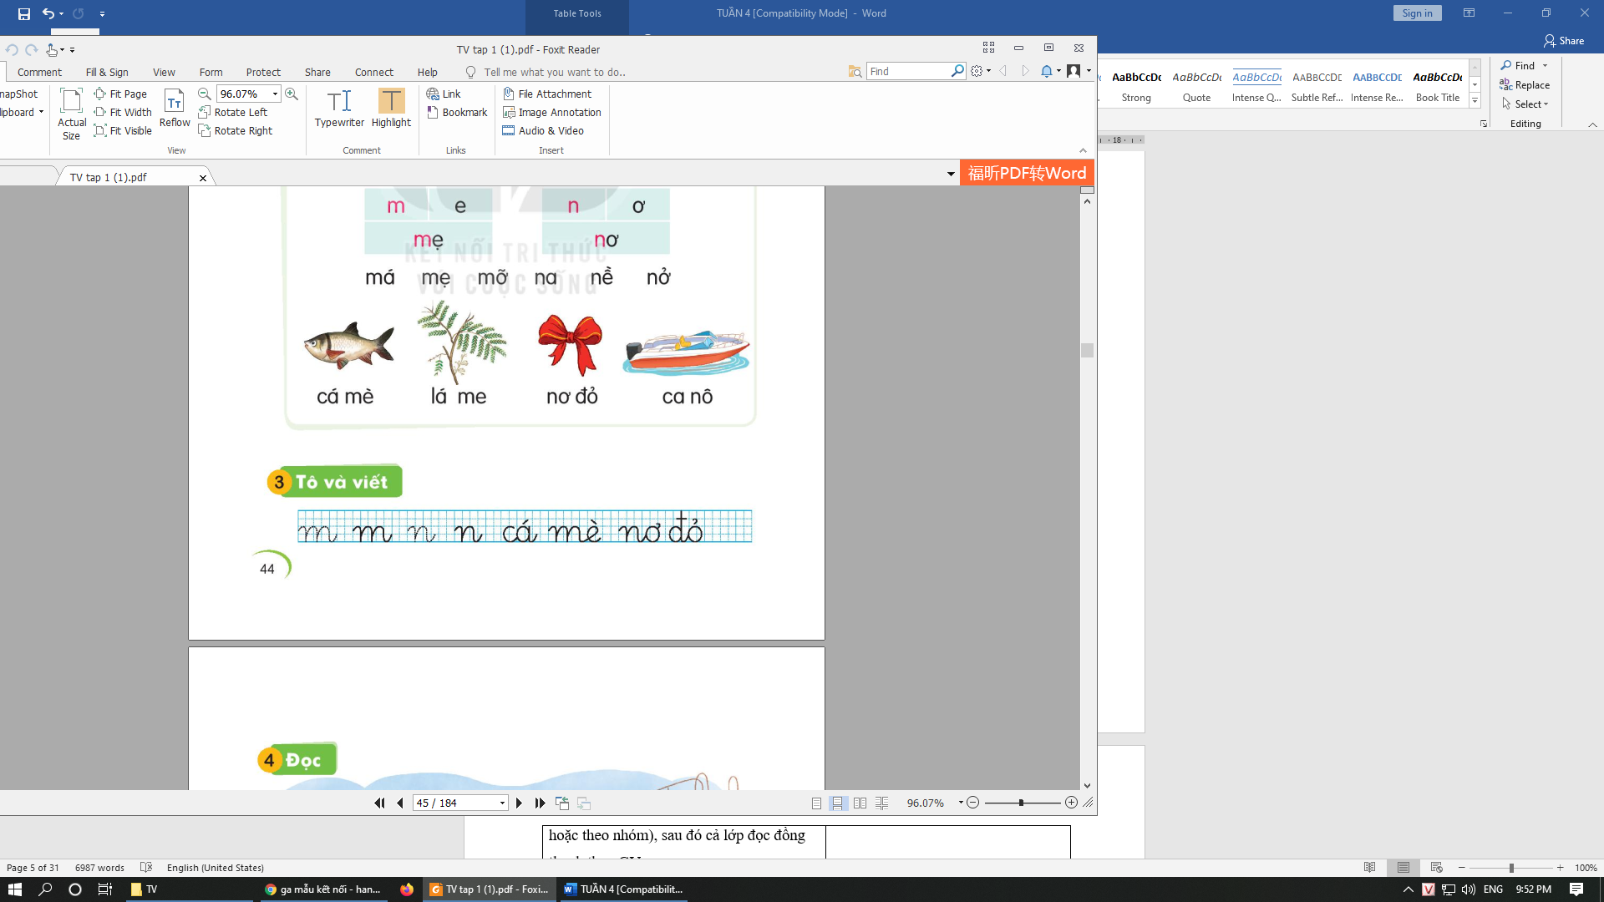  - HS viết.  - HS nhận xét.  - HS đọc thầm.  - HS lắng nghe.  - HS đọc  - HS quan sát.  - HS trả lời.  - HS quan sát.  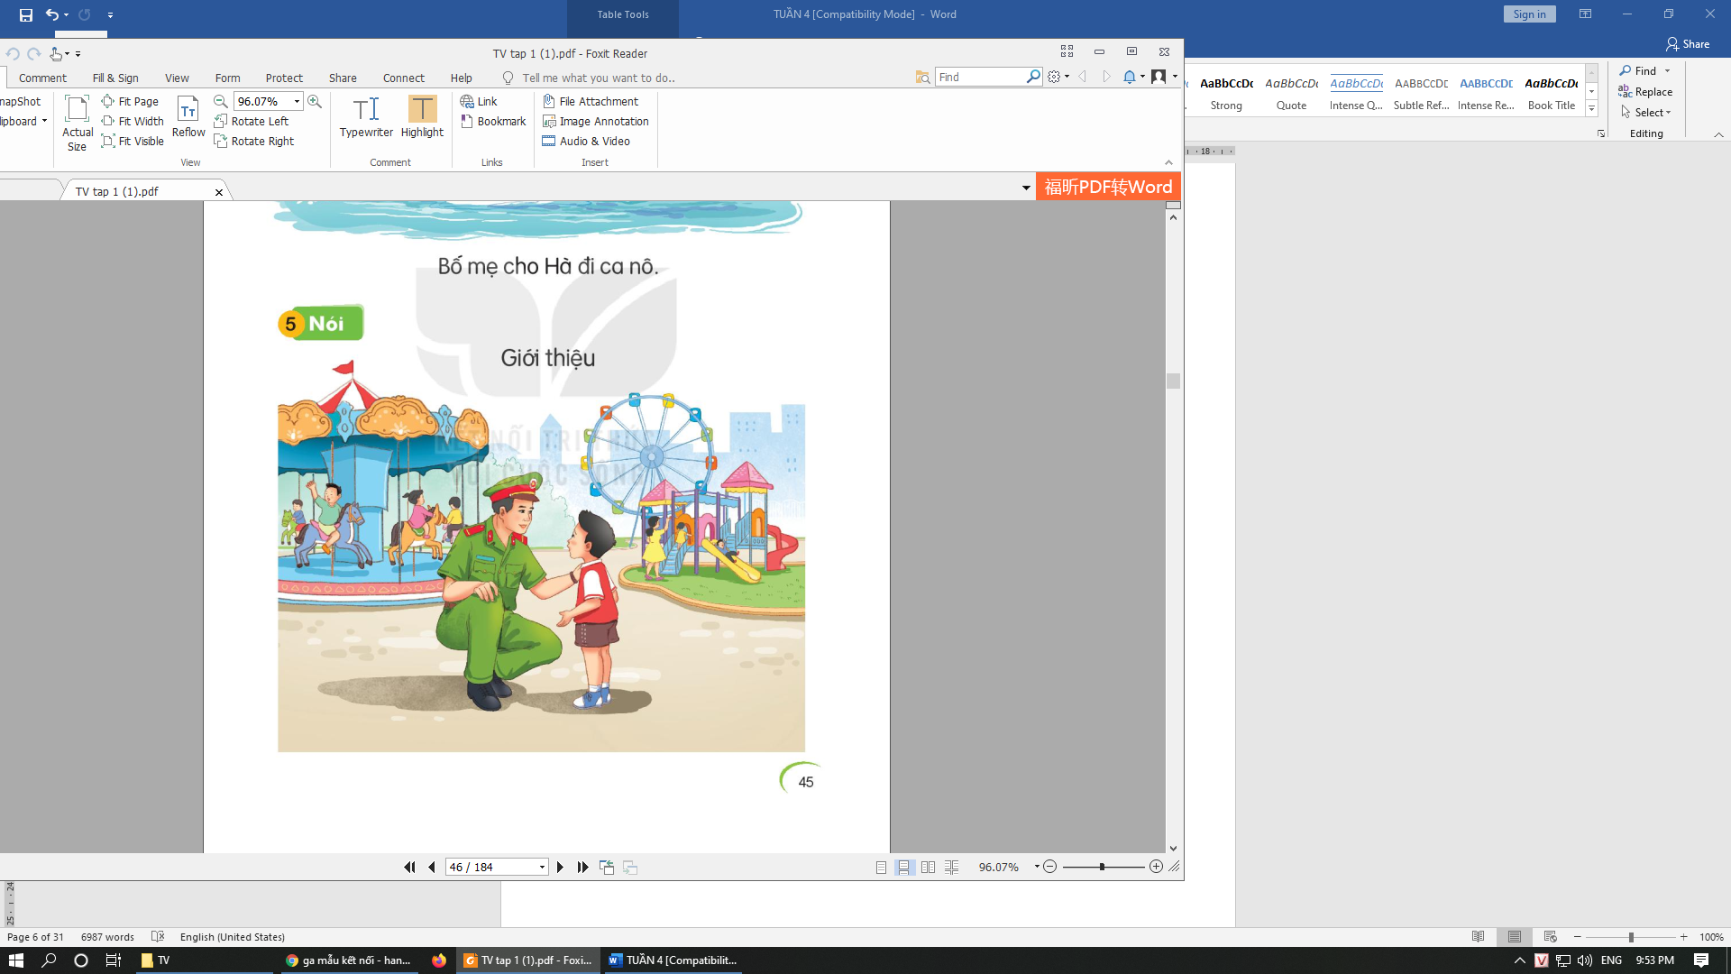  - HS trả lời.  -HS quan sát tranh và nói về tình huống trong tranh.  -HS thực hiện.  -HS đóng vai, nhận xét.  -Hs lắng nghe.  - HS đọc
IV. ĐIỀU CHỈNH SAU TIẾT DẠY (Nếu có)
………………………………………………………………………………………………………………………………………………………………………………………………………………………………………………………………………………………………………
TOÁN

Bài 12. EM ÔN LẠI NHỮNG GÌ ĐÃ HỌC (Tiết 1)

I. YÊU CẦU CẦN ĐẠT
Học xong bài này, HS đạt các yêu cầu sau:
- Củng cố kĩ năng đếm, nhận biết số lượng trong phạm vi 10; đọc, viết, so sánh các số trong phạm vi 10. Bước đầu biết tách số (7 gồm 2 và 5, 8 gồm 5 và 3, ...).
- Củng cố kĩ năng nhận dạng hình vuông, hình tròn, hình tam giác, hình chữ nhật.
( Tích hợp que PHTN)
- Phát triển các NL toán học:NL giải quyết vấn đề toán học, NL giao tiếp toán học.
II. CHUẨN BỊ
- Các thẻ số từ 0 đến 10; Bộ đồ dùng học Toán.
III. HOẠT ĐỘNG DẠY HỌC
HOẠT ĐỘNG DẠY | HOẠT ĐỘNG HỌC
A. HĐ mở đầu  * khởi động (3’)  Bài 1  - Cho HS quan sát tranh, nói cho bạn nghe bức tranh vẽ gì? | - HS thực hiện
- HS đặt câu hỏi cho bạn về số lượng người và mỗi loại đồ vật có trong bức tranh. HS đếm và nói số lượng, chẳng hạn: có 8 bạn nhỏ, có 3 bạn đội mũ, có 1 chiếc bánh sinh nhật, có 6 cây nến, ...
- HS đặt câu hỏi cho bạn về so sánh số lượng liên quan đến tình huống bức tranh.

B. Hoạt động thực hành, luyện tập (22p)
Bài 2. (10p) HS thực hiện theo nhóm hoặc theo cặp:
Quan sát hình vẽ, đếm và gọi tên 9 đồ vật trong hình.
Lấy từ bộ đồ dùng học tập 7 đồ vật.
Bài 3. (12p) – Cho HS thực hiện các hoạt động sau:  Đếm số quả bóng, số kẹo, số vòng tay, số ngón tay rồi nêu số thích họp.  Quan sát hình vẽ, nhận xét: “Có 5 quả bóng, 3 quả bóng vằn đỏ, 2 quả bóng vằn xanh”. GV hướng dẫn HS nói: “5 gồm 3 và 2 hoặc 5 gồm 2 và 3”. Thực hiện tương tự với các trường hợp khác. | - HS thực hiện
C. Củng cố, dặn dò (5p)  - Bài học hôm nay, em biết thêm được điều gì?  - Tổ chức cho HS chơi trò chơi “Thượng đế cần”  - GV phổ biến luật chơi:  GV nói: “Ta cần, ta cần”. HS đồng thanh hô “Cần gì, cần gì?”. GV “ta cần 2 gói hình vuông”. Đội nào trao vào tay GV 2 hình vuông nhanh nhất thì ghi điểm. GV nêu thêm những yêu cầu khác. Kết thúc đội nào ghi nhiều điểm nhất sẽ thắng cuộc.  - GV nhận xét tổng kết trò chơi. Tuyên dương dội thắng cuộc.  - Để có thể làm tốt các bài trên em nhắn bạn điều gì? | - HS nghe giáo viên phổ biến luật chơi.  - Mỗi tổ là một đội tham gia chơi.  - HS nêu.
IV. ĐIỀU CHỈNH SAU TIẾT DẠY (Nếu có)
………………………………………………………………………………………………………………………………………………………………………………………………………………………………………………………………………………………………………

Ngày soạn: 02/10/2022
Ngày giảng: Thứ ba ngày 04 tháng 10 năm 2022

TIẾNG VIỆT
BÀI 17: G, g, Gi, gi (Tiết 1)
I. YÊU CẦU CẦN ĐẠT
- Nhận biết và đọc đúng các âm g, gi hiểu và trả lời được các câu hỏi có liên quan đến nội dung đã đọc, đọc dúng các tiếng, từ ngữ, có các âm hộ ;Viết đúng các chữ g, gi; viết đúng các tiếng, từ ngữ có chữ g, gi.
- Phát triển vốn từ dựa trên những từ ngữ chứa các âm g, gi có trong bài học. Phát triển ngôn ngữ nói theo chủ điểm. Phát triển kỹ năng quan sát, nhận biết nhân vật và suy đoán nội dung tranh minh hoạ: 1. Hà đang quan sát giỏ trứng gà, 2. Bà đang che gió cho mấy chú gà, 3. Các loài vật nuôi trong gia đình.
- Cảm nhận được tình yêu đối với vật nuôi trong gia đình.
II. ĐỒ DÙNG DẠY HỌC
1. Giáo viên: Bộ đồ dùng, máy tính, máy chiếu
2. Học sinh: Bộ đồ dùng, bảng con, phấn, vở Tập viết, SHS.
III. HOẠT ĐỘNG DẠY HỌC
TIẾT 1
Hoạt động của giáo viên | Hoạt động của học sinh
1.Hoạt động mở đầu:  * Khởi động 5p  - HS ôn lại chữ m, n. GV có thể cho HS chơi trò chơi nhận biết các nét tạo ra chữ m, n.  - HS viết chữ m, n.  * Kết nối 5p  -Nhận biết  - HS quan sát tranh và trả lời các câu hỏi: + Em thấy gì trong tranh?  - GV và HS thống nhất câu trả lời.  - GV nói của thuyết minh (nhận biết) dưới tranh và HS nói theo.  - GV cũng có thể đọc thành tiếng câu nhận biết và yêu cầu HS đọc theo. GV đọc từng cụm từ, sau mỗi cụm từ thi dừng lại để HS đọc theo.  GV và HS lặp lại câu nhận biết một số lần: Hà có giỏ trứng gà..  - GV giúp HS nhận biết tiếng có âm g, âm gi và giới thiệu chữ ghi âm g, âm gi.  2. Hoạt động hình thành kiến thức 25p  a) Đọc âm  - GV đưa chữ g lên bảng để giúp HS nhận biết chữ g trong bài học.  - GV đọc mẫu âm g.  - GV yêu cầu HS đọc.  -Tương tự với âm gi  b. Đọc tiếng  - Đọc tiếng trong SHS + Đọc tiếng chứa âm g ở nhóm thứ nhất.  • GV đưa các tiếng chứa âm g ở nhóm thứ nhất: yêu cầu HS tìm điểm chung cùng chứa âm g).  • Đánh vần tiếng: Một số HS đánh vần tất cả các tiếng có cùng âm g đang học.  • GV yêu cầu HS đọc trơn các tiếng có cùng âm g đang học.  + Đọc trơn các tiếng chứa âm g đang học: Một số (3 - 4) HS đọc trơn, mỗi HS đọc trơn một nhóm,  + GV yêu cầu HS đọc tất cả các tiếng.  Ghép chữ cái tạo tiếng  + GV yêu cầu HS tự tạo các tiếng có chứa g.  + GV yêu cầu 3- 4 HS phân tích tiếng, 2 - 3 HS nêu lại cách ghép.  + Lớp đọc trơn đồng thanh những tiếng mới ghép được.  - Tương tự âm gi.  c. Đọc từ ngữ  - GV lần lượt đưa tranh minh hoạ cho từng từ ngữ: gà gô, đồ gỗ, giá đỗ, cụ già  - Sau khi đưa tranh minh hoạ cho mỗi từ ngữ GV nêu yêu cầu nói tên sự vật trong tranh.  - GV cho từ gà gô xuất hiện dưới tranh.  - Yêu cầu HS phân tích và đánh vần tiếng gà gô, đọc trơn từ gà gô.  - GV thực hiện các bước tương tự đối với đồ gỗ, giá đỗ, cụ già.  - HS đọc trơn nối tiếp, mỗi HS đọc một từ ngữ. 3- 4 lượt HS đọc.  - 3 HS đọc trơn các từ ngữ. Lớp đọc đồng thanh một số lần.  e. Viết bảng  - GV đưa mẫu chữ g , chữ gi và hướng dẫn HS quan sát.  - GV viết mẫu và nêu cách viết chữ g, chữ gi.  - HS viết chữ g, chữ gi (chú ý khoảng cách giữa các chữ trên một dòng).  - HS nhận xét, đánh giá chữ viết của bạn.  - GV nhận xét, đánh giá chữ viết của HS. GV quan sát sửa lỗi cho HS. | - HS chơi.  - HS viết.  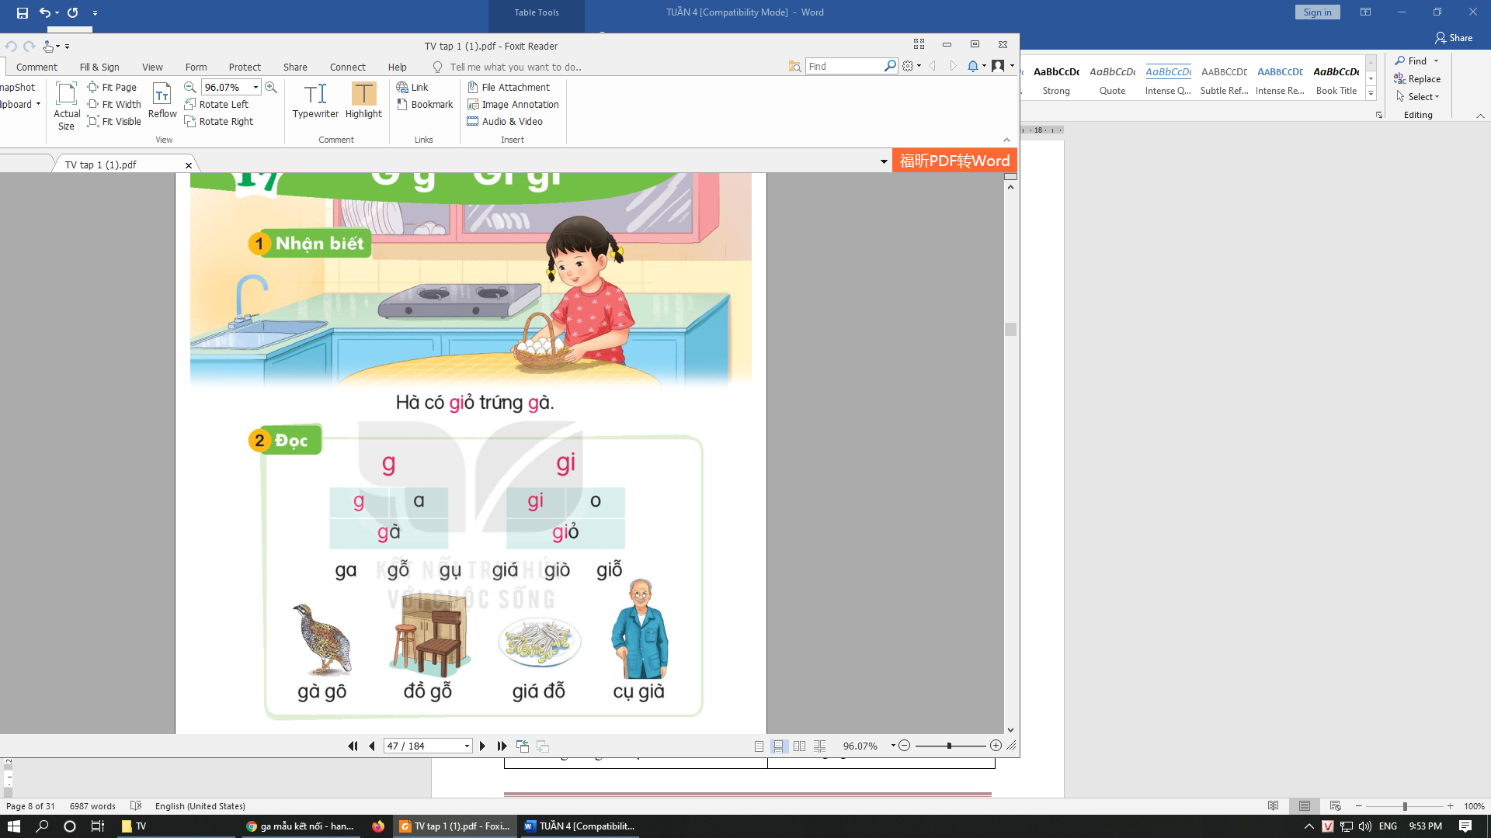  - HS trả lời.  - HS trả lời.  - HS nói theo.  - HS đọc.  - HS đọc.  - HS quan sát.  - HS lắng nghe.  - Một số (4 5) HS đọc âm g, sau đó từng nhóm và cả lớp đồng thanh đọc một số lần.  - HS lắng nghe.  -HS đánh vần.  -HS đọc.  -HS đọc.  -HS đọc.  -HS ghép.  -HS phân tích, nêu lại cách ghép.  -HS đọc.  -HS quan sát.  -HS nói.  -HS quan sát.  -HS phân tích và đánh vần.  -HS đọc.  -HS đọc.  -Hs lắng nghe và quan sát.  -Hs lắng nghe.  -HS viết.  -HS nhận xét.  -Hs lắng nghe.

TIẾNG VIỆT
BÀI 17: G, g, Gi, gi (Tiết 2)
I. YÊU CẦU CẦN ĐẠT
- Nhận biết và đọc đúng các âm g, gi hiểu và trả lời được các câu hỏi có liên quan đến nội dung đã đọc, đọc dúng các tiếng, từ ngữ, có các âm hộ ;Viết đúng các chữ g, gi; viết đúng các tiếng, từ ngữ có chữ g, gi.
- Phát triển vốn từ dựa trên những từ ngữ chứa các âm g, gi có trong bài học. Phát triển ngôn ngữ nói theo chủ điểm. Phát triển kỹ năng quan sát, nhận biết nhân vật và suy đoán nội dung tranh minh hoạ: 1. Hà đang quan sát giỏ trứng gà, 2. Bà đang che gió cho mấy chú gà, 3. Các loài vật nuôi trong gia đình.
- Cảm nhận được tình yêu đối với vật nuôi trong gia đình.
II. ĐỒ DÙNG DẠY HỌC
1. Giáo viên: Bộ đồ dùng, máy tính, máy chiếu
2. Học sinh: Bộ đồ dùng, bảng con, phấn, vở Tập viết, SHS.
III. HOẠT ĐỘNG DẠY HỌC
TIẾT 2
Hoạt động của giáo viên | Hoạt động của học sinh
1. Hoạt động mở đầu (3p)  - Y/c HS hát: Vũ điệu rửa tay  2. Hoạt động Luyện tập – thực hành.  30p  a. Viết vở (10P)  - GV hướng dẫn HS tô chữ g, chữ gi (chữ viết thường, chữ cỡ vừa) vào vở Tập viết 1, tập một.  - GV quan sát và hỗ trợ cho những HS gặp khó khăn khi viết hoặc viết chưa đúng cách.  - GV nhận xét và sửa bài của một số HS.  b. Đọc 10p  - HS đọc thầm câu.  - Tìm tiếng có âm g.  -GV đọc mẫu.  - HS đọc thành tiếng sau đó cả lớp đọc đồng thanh theo GV .  - HS trả lời câu hỏi về nội dung câu văn đã đọc:  + Em thấy gì trong tranh?  + Bà che gió cho gà để làm gi?  GV và HS thống nhất câu trả lời.  Tương tự với âm gi.  c. Nói theo tranh: 10P  - GV hướng dẫn HS quan sát tranh trong SGK và nói về những con vật trong tranh.  - GV có thể yêu cầu HS nói về một con vật nuôi trong nhà mà HS yêu thích,.  - GV mở rộng giúp HS hiểu về lợi ích của vật nuôi đối với cuộc sống của con người.  3. Hoạt dộng vận dụng 4p  - GV yêu cầu HS tìm tiếng, từ ngoài bài có chứa âm g, gi vừa học  - GV lưu ý HS ôn lại chữ ghi âm g, âm gi.  - GV nhận xét chung giờ học, khen ngợi và động viên HS.  - Khuyến khích HS thực hành giao tiếp ở nhà: chào tạm biệt, chào khi gặp. | - HS tô chữ g, chữ gi (chữ viết thường, chữ cỡ vừa) vào vở Tập viết 1, tập một.  - HS viết.  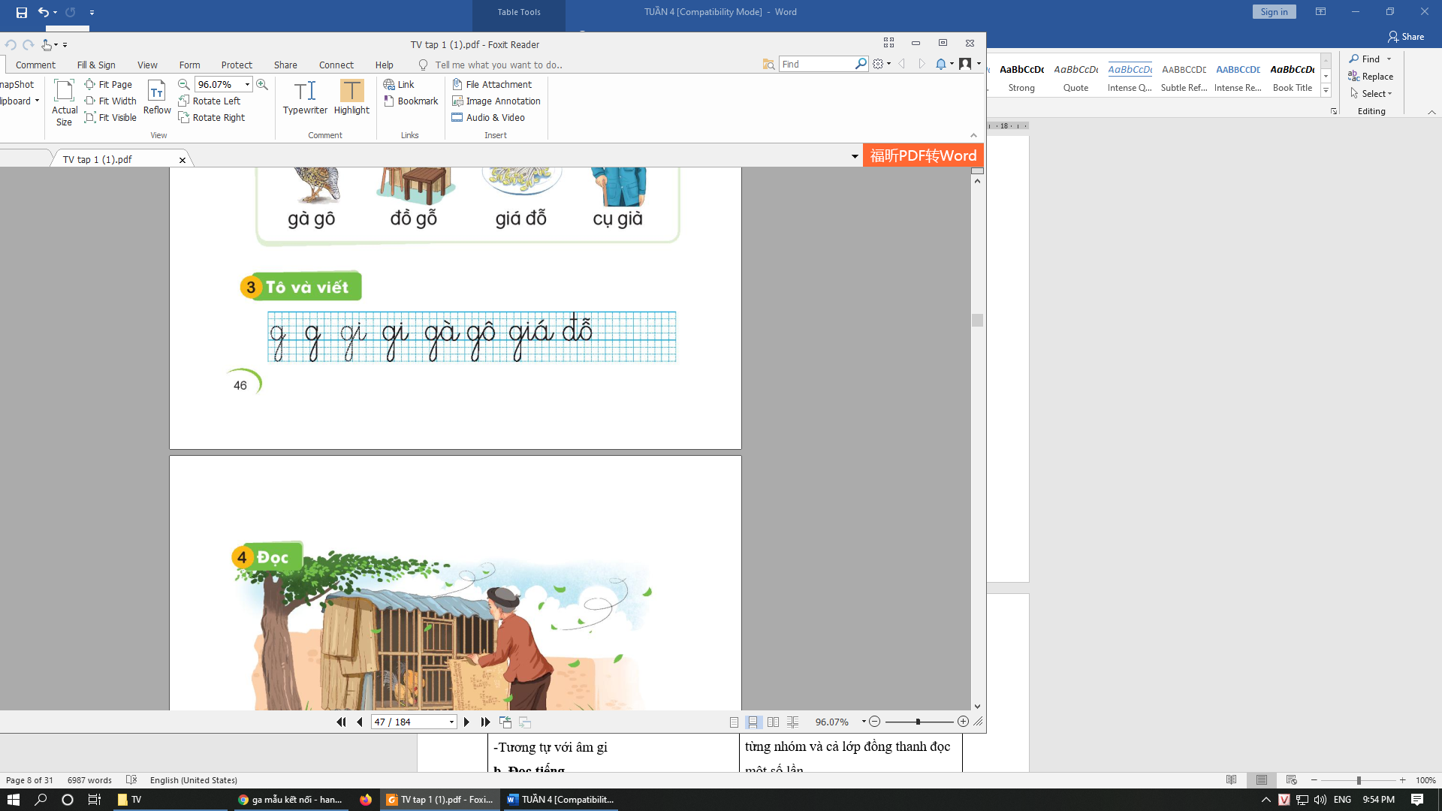  - HS nhận xét.  - HS đọc thẩm.  - HS tìm.  - HS lắng nghe.  - HS đọc.  - HS trả lời.  - HS trả lời.  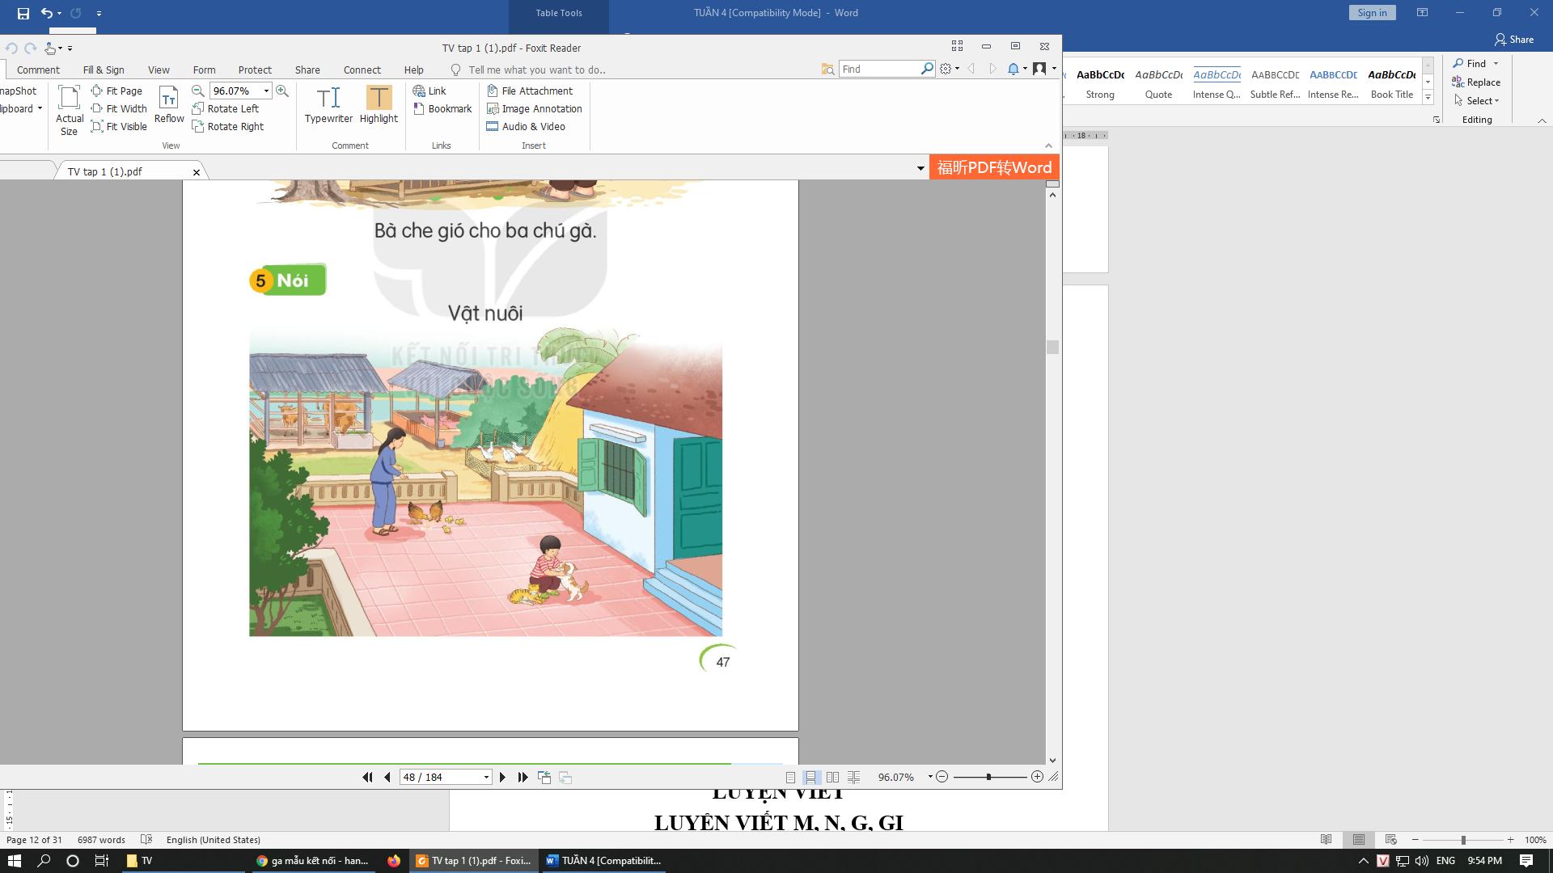  - HS quan sát, nói.  - HS nói.  - HS lắng nghe.  - HS lắng nghe.

IV. ĐIỀU CHỈNH SAU TIẾT DẠY (Nếu có)
………………………………………………………………………………………………………………………………………………………………………………………………………………………………………………………………………………………………………

TOÁN

Bài 12. EM ÔN LẠI NHỮNG GÌ ĐÃ HỌC (Tiết 2)
I. MỤC TIÊU
Học xong bài này, HS đạt các yêu cầu sau:
- Củng cố kĩ năng đếm, nhận biết số lượng trong phạm vi 10; đọc, viết, so sánh các số trong phạm vi 10.
- Bước đầu biết tách số (7 gồm 2 và 5, 8 gồm 5 và 3, ...).
- Củng cố kĩ năng nhận dạng hình vuông, hình tròn, hình tam giác, hình chữ nhật.
( tích hợp Giới thiệu về bộ que lắp ghép hình học phẳng trong PHTN)
- Phát triển các NL toán học:NL giải quyết vấn đề toán học, NL giao tiếp toán học.
II. CHUẨN BỊ
- Các thẻ số từ 0 đến 10; Bộ đồ dùng học Toán.
III. HOẠT ĐỘNG DẠY HỌC
HOẠT ĐỘNG DẠY | HOẠT ĐỘNG HỌC
A. Hoạt động mở đầu  * Khởi động (5p)  - Trò chơi “Nhanh tay, nhanh mắt”  - GV phát cho 2 đội chơi bộ đồ dùng toán. Nhiệm vụ hai đội tròn thời gian 2p đội nào xếp đúng số lượng vào các bảng GV yêu cầu thì thắng cuộc.  5 3  7 6 | - Hai đội, mỗi đội 4 HS tham gia chơi tiếp sức
- Gv nhận xét, tổng kết trò chơi, tuyên dương đội thắng cuộc.  *PHTN: Giới thiệu về bộ que lắp ghép hình học phẳng  - Yêu cầu HS lấy 2 bộ que lắp ghép hình học phẳng: Bộ GeoStix và bộ Skeletal Geo Set  -- Làm quen với bộ que lắp ghép hình học phẳng. | * Bộ GeoStix:  - HS làm việc theo nhóm thảo luận: tìm và giới thiệu những chi tiết của bộ toán học  GeoStix  - Bộ toán học Skeletal Geo Set gồm có nhiều chi tiết như các thanh thẳng, thanh cong, có những khối tròn nhỏ trên đó có các lỗ để gắn và lắp các thanh thành các dạng hình khác nhau.
B. Hoạt động thực hành, luyện tập  Bài 4. 10p  - HS lấy các thẻ số từ 0 đến 10: a) Tìm các thẻ ghi số bé hơn 5; b) Tìm các thẻ ghi số lớn hơn 7; c) Lấy ra các thẻ số 6, 3, 7, 2 rồi sắp xếp các thẻ số đó theo thứ tự từ bé đến lớn. | Thực hiện theo cặp hoặc theo nhóm bàn:  - HS có thể tự đặt các yêu cầu tương tự để thực hành trong nhóm.
Bài 5 (12p)  Cá nhân HS quan sát tranh, đếm từng loại hình vuông, hình tròn, hình tam giác, hình chữ nhật trong tranh rồi ghi kết quả vào vở.  HS chia sẻ kết quả với bạn, cùng nhau kiểm tra kết quả: Có tất cả 4 hình vuông, 10 hình chữ nhật, 6 hình tam giác và 4 hình tròn. | - HS quan sát

C. Hoạt động vận dụng

Bài 6 (10p)
GV giới thiệu cho HS các loại hoa có 3, 4, 5, 6, 8, 10 cánh trong hình vẽ lần lượt là: hoa duyên linh, hoa mẫu đơn, hoa mai trắng, hoa dừa cạn, hoa ly, hoa bướm.  Liên hệ thực tế với những loại hoa mà em biết. | - HS quan sát tranh, đếm số cánh hoa của mỗi bông hoa.
Khuyến khích HS về nhà quan sát các bông hoa trong tự nhiên, đếm số cánh hoa, tìm hiểu thêm về những bông hoa có 1 cánh, 2 cánh, 3 cánh, ... | HS chia sẻ kết quả với bạn, cùng nhau kiểm tra kết quả.
D.Củng cố, dặn dò (3p)  - Bài học hôm nay, em biết thêm được điều gì?  - Để có thể làm tốt các bài trên em nhắn bạn điều gì? | - HS nêu
IV. ĐIỀU CHỈNH SAU TIẾT DẠY (Nếu có)
………………………………………………………………………………………………………………………………………………………………………………………………………………………………………………………………………………………………………

HOẠT ĐỘNG TRẢI NGHIỆM

I. YÊU CẦU CẦN ĐẠT
HS có khả năng:
- Nêu được một số cảm xúc cơ bản của con người;
- Nhận biết được cảm xúc của bản thân trong một số tình huống;
- Biểu hiện cảm xúc phù hợp trong một số tình huống giao tiếp thông thường.
- Rèn luyện kĩ năng lắng nghe và kĩ năng diễn đạt suy nghĩ.
II. ĐỒ DÙNG DẠY HỌC:
1. Giáo viên: Băng/ đĩa bài hát, hình ảnh các gương mặt thể hiện tâm trạng: vui, buồn, tức giận, ngạc nhiên,…
2. Học sinh: sưu tầm hình ảnh các gương mặt thể hiện tâm trạng: vui, buồn, tức giận, ngạc nhiên,…
III. CÁC HOẠT ĐỘNG DẠY – HỌC

Hoạt động của GV | Hoạt động của HS
1. KHỞI ĐỘNG  - GV tổ chức cho HS nghe và hát bài hát đã chuẩn bị  Nhìn mặt nhau đi xem ai có giận hờn gì  Nhìn mặt nhau đi xem ai có giận hờn chi  Mình là anh em, có chi đâu mà giận hờn  Nhìn mặt nhau, hãy nhìn mặt nhau đi.  - GV nêu câu hỏi: Các em đã bao giờ giận hờn ai chưa? Nếu có thì em đã giận hờn ai và trong tình huống như thế nào?  - Kết luận: Giận hờn là một trong những biểu hiện cảm xúc của con người mà ai cũng sẽ trải qua. Sau buổi trải nghiệm hôm nay, các em sẽ hiểu thêm về những cảm xúc của mình. | - HS tham gia hát theo nhạc  -HS chia sẻ trước lớp:
2. KHÁM PHÁ – KẾT NỐI  Hoạt động 1: Nhận biết cảm xúc  - GV yêu cầu HS làm việc nhóm đôi, quan sát các khuôn mặt cảm xúc trong SHS để trả lời câu hỏi:  + Từng khuôn mặt thể hiện cảm xúc gì?  + Em đã từng có cảm xúc nào? Em đã trải qua cảm xúc đó trong tình huống nào?  - Đại diện nhóm trả lời.  - GV bổ sung và phân tích biểu hiện từng khuôn mặt qua biểu hiện của miệng và mắt:  + Khuôn mặt vui vẻ có miệng cười, mắt hơi nhíp, nếu nhìn ngoài còn có vẻ mặt rạng rỡ.  + Khuôn mặt tức giận: Lông mày xếch ngược, miệng mím, nếu nhìn ngoài có thể thấy tai tía, mặt đỏ.  + Khuôn mặt buồn: long mày cụp xuống, miệng mím, nhìn ngoài có thể thấy khuôn mặt muốn khóc.  + Khuôn mặt sợ hãi: long mày cụp, miệng méo như sắp khóc.  + Khuôn mặt ngạc nhiên: mắt mở to, long mày rướn lên, miệng há tròn.  -GV cho HS xem thêm các gương mặt thể hiện tâm trạng: vui, buồn, tức giận, ngạc nhiên,… bằng các hình ảnh đã chuẩn bị sẵn  -GV chốt lại: vui, buồn, tức giận, sợ hãi, … là những cảm xúc cơ bản của mỗi người khi trải qua các tình huống khác nhau trong cuộc sống.  -GV yêu cần HS quan sát tranh trong SGK và chia sẻ cảm xúc của mình với bạn bên cạnh nếu bản thân ở tình huống được khen (tranh 1), bị chó đuổi (tranh 2), khi mẹ nằm viện (tranh 3), và bị đe dọa không chơi cùng (tranh 4) qua câu hỏi gợi ý:  + Em cảm thấy thế nào nếu ở trong những tình huống đó?  + Cảm xúc của bạn như thế nào, có giống hay khác?  -GV yêu cầu HS chia sẻ trước lớp.  -GV chốt lại: Những cảm xúc có thể nảy sinh ở những tình huống. | - HS thảo luận nhóm đôi  - Đại diện nhóm lên trả lời.  - HS lắng nghe  - HS chia sẻ cảm xúc của mình theo nhóm đôi.  - Một vài cặp đôi chia sẻ trước lớp.  - HS lắng nghe
3.THỰC HÀNH  Hoạt động 2: Tập thể hiện cảm xúc  * Bước 1: Làm việc theo cặp  - GV yêu cầu hai HS ngồi cạnh nhau tập thể hiện cảm xúc và nhận xét cho nhau trong các tình huống:  1) Được tặng quà sinh nhật  2) Được cô giáo khen  * Bước 2: làm việc chung cả lớp  - GV yêu cầu một vài cặp thực hành tốt xung phong sắm vai thể hiện trạng thái cảm xúc của mình qua nét mặt.  - GV yêu cầu các nhóm khác quan sát để đưa ra nhận xét.  - GV nhận xét và khen ngợi các bạn đã sắm vai tốt. | - HS làm việc theo cặp  - HS thực hiện theo cặp.  -Nhóm khác nhận xét.  - HS lắng nghe
- VẬN DỤNG  Hoạt động 3: Thể hiện cảm xúc phù hợp với các tình huống trong thực tiễn hằng ngày  - GV yêu cầu HS quan sát tranh trong SGK để nhận diện tình huống và cách thể hiện cảm xúc phù hợp với hai an hem khi thấy bố mẹ đi làm về.  - GV nhận xét và khen ngợi các bạn.  - GV yêu cầu HS thể hiện được cảm xúc phù hợp với các tình huống trong thực tiễn hằng ngày.  Tổng kết:  - GV yêu cầu HS chia sẻ những điều thu hoạch/ học được/ rút ra được bài học kinh nghiệm sau khi tham gia các hoạt động  -GV đưa ra thông điệp và yêu cầu HS nhắc lại để ghi nhớ:  + Mỗi người có nhiều trạng thái cảm xúc khác nhau. Em cần nhận biết được cảm xúc của mình và thể hiện cảm xúc phù hợp trong từng tình huống của cuộc sồng. | - HS làm việc cá nhân.  - HS thể hiện. Cả lớp quan sát, nhận xét, tuyên dương.  - HS lắng nghe  - HS chia sẻ theo kinh nghiệm mình thu được.  - HS lắng nghe, nhắc lại để ghi nhớ
- Củng cố - dặn dò  -Nhận xét tiết học  -Dặn dò chuẩn bị bài sau | - HS lắng nghe

IV. RÚT KINH NGHIỆM:
……………………………………………………………………………………………………………………………………………………………………………………………………………………………………………………………………………………………………………………………………………………………
Ngày soạn: 03/9/2022
Ngày giảng: Thứ tư ngày 05 tháng 10 năm 2022

TIẾNG VIỆT
BÀI 18: Gh, gh, Nh, nh
I. YÊU CẦU CẦN ĐẠT
- Nhận biết và đọc đúng các âm gh, nh; đọc đúng các tiếng, từ ngữ, câu có các âm gh, nh; hiểu và trả lời được các câu hỏi có liên quan đến nội dung đã đọc. Viết đúng các chữ gh, nh; viết đúng các tiếng, từ ngữ có chữ gh, nh. Phát triển vốn từ dựa trên những từ ngữ chứa các âm gh, nh có trong bài học.
- Phát triển kỹ năng nói lời giới thiệu. Phát triển kỹ năng quan sát, nhận biết nhân vật và suy đoán nội dung tranh minh hoạ: 1. Mẹ cho Hà đến chơi nhà bà ở một ngõ nhỏ, đẹp và yên tĩnh; 2. Hà đang bê ghế giúp mẹ; 3. Bạn nhỏ đang giới thiệu bản thân mình với bạn của bố mẹ.
- Thêm yêu thích môn học
II. ĐỒ DÙNG DẠY HỌC
1. Giáo viên: Bộ đồ dùng, máy chiếu, máy tính sidle trình chiếu
2. Học sinh: Bộ đồ dùng, bảng con, phấn, vở Tập viết, SHS.
III. CÁC HOẠT ĐỘNG DẠY HỌC
Hoạt động của giáo viên | Hoạt động của học sinh
1. Hoạt động mở đầu  * Khởi động 5p  - HS ôn lại chữ g, gi. GV có thể cho HS chơi trò chơi nhận biết các nét tạo ra chữ g, gi.  - HS viết chữ g, gi.  * Kết nối:  Nhận biết  - HS quan sát tranh và trả lời các câu hỏi.  - GV và HS thống nhất câu trả lời.  - GV nói câu thuyết minh (nhận biết dưới tranh và HS nói theo.  - GV cũng có thể đọc thành tiếng câu nhận biết và yêu cầu HS đọc theo.  - GV đọc từng cụm từ, sau mỗi cụm từ thì dừng lại để HS đọc theo. GV và HS lặp lại câu nhận biết một số lần: nhà bà có ngõ nhỏ.  - GV giúp HS nhận biết tiếng có âm gh, nh và giới thiệu chữ ghi âm gh, nh.  2. Hoạt động hình thành kiến thức mới (25P)  a. Đọc âm  - GV đưa chữ gh lên bảng để giúp HS nhận biết chữ gh trong bài học.  - GV đọc mẫu âm gh.  - GV yêu cầu HS đọc âm, sau đó từng nhóm và cả lớp đồng thanh đọc một số lần.  -Tương tự với chữ nh.  b. Đọc tiếng  - Đọc tiếng mẫu + GV giới thiệu mô hình tiếng mẫu (trong SHS): ghé, nhà.  GV khuyến khích HS vận dụng mô hình các tiếng đã học để nhận biết mô hình và đọc thành tiếng ghé, nhà.  + GV yêu cầu HS đánh vần tiếng mẫu: ghé, nhà.  - Lớp đánh vần đồng thanh tiếng mẫu.  + GV yêu cầu HS đọc trơn tiếng mẫu. Cả lớp đọc trơn đồng thanh tiếng mẫu.  - Đọc tiếng trong SHS + Đọc tiếng chứa âm gh.  • GV đưa các tiếng yêu cầu HS tìm điểm chung.  • Đánh vấn tiếng: GV yêu cầu HS đánh vần tất cả các tiếng có cùng âm gh.  • GV yêu cầu đọc trơn các tiếng có cùng âm gh.  + Đọc tiếng chứa âm nh Quy trình tương tự với quy trình đọc tiếng chứa âm gh.  + Đọc trơn các tiếng chứa các âm gh, nh đang học: Một số (3 4) HS đọc trơn, mỗi HS đọc trơn 3- 4 tiếng có cà hai âm gh, nh.  + HS đọc tất cả các tiếng.  - Ghép chữ cái tạo tiếng.  + HS tự tạo các tiếng có chứa gh, nh.  + GV yêu cầu 3 - 4 HS phân tích tiếng, 2 - 3 HS nêu lại cách ghép.  + Lớp đọc trơn đồng thanh những tiếng mới ghép được.  c. Đọc từ ngữ  - GV lần lượt đưa tranh minh hoạ cho từng từ ghế đá, ghẹ đỏ, nhà gỗ, lá nho. Sau khi đưa tranh minh hoạ cho mỗi từ ngữ.  - GV nêu yêu cầu nói tên sự vật trong tranh  - GV cho từ ghế đá xuất hiện dưới tranh.  - GV yêu cầu HS phân tích và đánh vần ghế đá, đọc trơn từ ghế đá. GV thực hiện các bước tương tự đối với ghẹ đỏ, nhà gỗ, lá nho.  - GV yêu cầu HS đọc trơn nối tiếp, mỗi HS đọc một từ ngữ. 3- 4 lượt HS đọc, 2- 3 HS đọc trơn các từ ngữ. Lớp đọc đồng thanh một số lần.  d. Đọc lại các tiếng, từ ngữ  -Từng nhóm và sau đó cả lớp đọc đồng thanh một lần.  e. Viết bảng  - GV đưa mẫu chữ gh, nh và hướng dẫn HS quan sát.  - GV viết mẫu và nêu cách viết chữ gh, nh.  - HS viết chữ gh, nh (chữ cỡ vừa) vào bảng con. Chú ý khoảng cách giữa các chữ trên một dòng.  - HS nhận xét, đánh giá chữ viết của bạn.  - GV nhận xét, đánh giá chữ viết của HS. GV quan sát sửa lỗi cho HS. | - HS chơi.  - HS viết.  - HS trả lời. 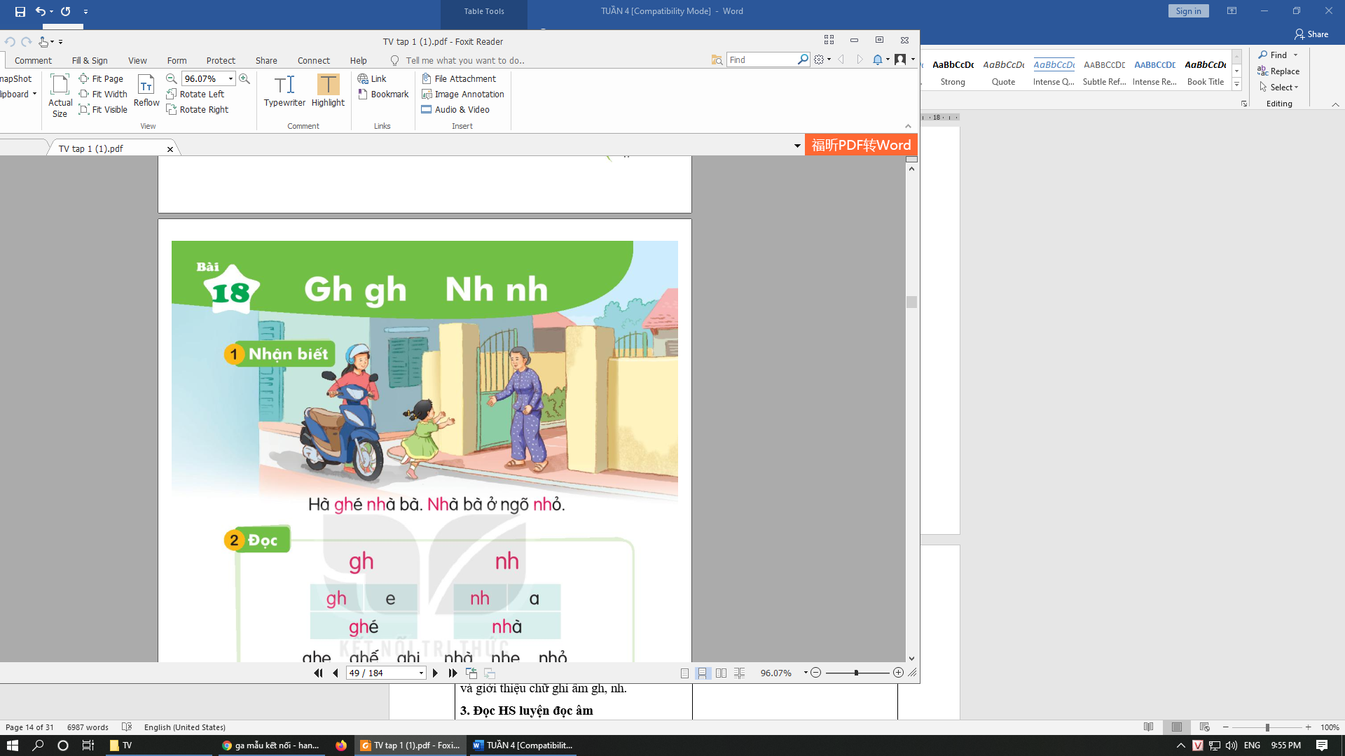  - HS trả lời.  - HS nói theo.  - HS đọc.  - HS đọc.  - Hs lắng nghe.  -Hs quan sát.  -Hs lắng nghe.  -Một số (4 5) HS đọc âm gh, sau đó từng nhóm và cả lớp đồng thanh đọc một số lần.  -Hs lắng nghe.  - Một số (4 5) HS đánh vần tiếng mẫu ghé, nhà.  - HS đánh vần.  - Một số (4 - 5) HS đọc trơn tiếng mẫu. Cả lớp đọc trơn đồng thanh tiếng mẫu.  -HS đọc.  -HS quan sát.  - HS đánh vần tất cả các tiếng có cùng âm gh.  -HS đọc.  -HS đọc.  -HS đọc.  -HS đọc.  -HS tự tạo.  -HS phân tích và đánh vần.  -HS đọc.  - HS quan sát.  -HS nói.  -HS quan sát.  -HS phân tích đánh vần.  -HS đọc.  -HS đọc.  -Hs lắng nghe và quan sát.  -Hs lắng nghe.  -HS viết.  -HS nhận xét.  -Hs lắng nghe.  HS viết
TIẾT 2
HĐ của GV | HĐ của HS
1. Hoạt động mở đầu  * Khởi động 5p  Cho ban văn nghệ điều khiển thư giãn  - GV yêu cầu HS đọc lại bài vừa học.  2. Hoạt động Luyện tập – Thực hành  a. Viết vở 12p  - GV hướng dẫn HS tô chữ gh, nh (chữ viết thường, chữ cỡ vừa) vào vở Tập viết 1, tập một.  - GV quan sát và hỗ trợ cho những HS gặp khó khăn khi viết hoặc viết chưa đúng cách.  - GV nhận xét và sửa bài của một số HS.  b. Đọc 8p  - HS đọc thầm.  - Tìm tiếng có âm gh, nh.  - GV đọc mẫu.  - HS đọc thành tiếng câu (theo cá nhân và nhóm), sau đó cả lớp đọc đồng thanh theo GV.  - HS quan sát tranh và trả lời các câu hỏi:  Mẹ nhờ Hà làm gì?  - GV và HS thống nhất câu trả lời.  7. Nói theo tranh 7p  - HS quan sát tranh trong SHS. GV đặt từng câu hỏi cho HS trả lời:  + Em thấy những ai trong tranh?  + Những người ấy đang ở đâu?  + Họ đang làm gì?  - GV hướng dẫn HS tự giới thiệu về bản thân mình: Tên là gì? Mấy tuổi? Học ở đâu?.  Gợi ý: có thể cho HS chia nhóm, đóng vai: 1 HS đóng vai bạn nhỏ, 2 HS khác đóng vai bạn của bố mẹ bạn nhỏ. Bạn của bố mẹ hỏi (Ví dụ: Cháu tên gì? Cháu lên mấy? Cháu học ở đâu?..). Bạn nhỏ trả lời (tự giới thiệu bản thân mình). Đại diện một nhóm đóng vai trước cả lớp, GV và HS nhận xét.  - Đại diện một nhóm thể hiện nội dung trước cả lớp, GV và HS nhận xét.  D. Hoạt động vận dụng 4p  Hs tìm tiếng ngoài bài có âm gh, nh  - GV lưu ý HS ôn lại chữ ghi âm gh, nh.  - GV nhận xét chung giờ học, khen ngợi và động viên HS.  - Khuyến khích HS thực hành giao tiếp ở nhà: chào tạm biệt, chào khi gặp. | - HS tô chữ gh, nh (chữ viết thường, chữ cỡ vừa) vào vở Tập viết 1, tập một.  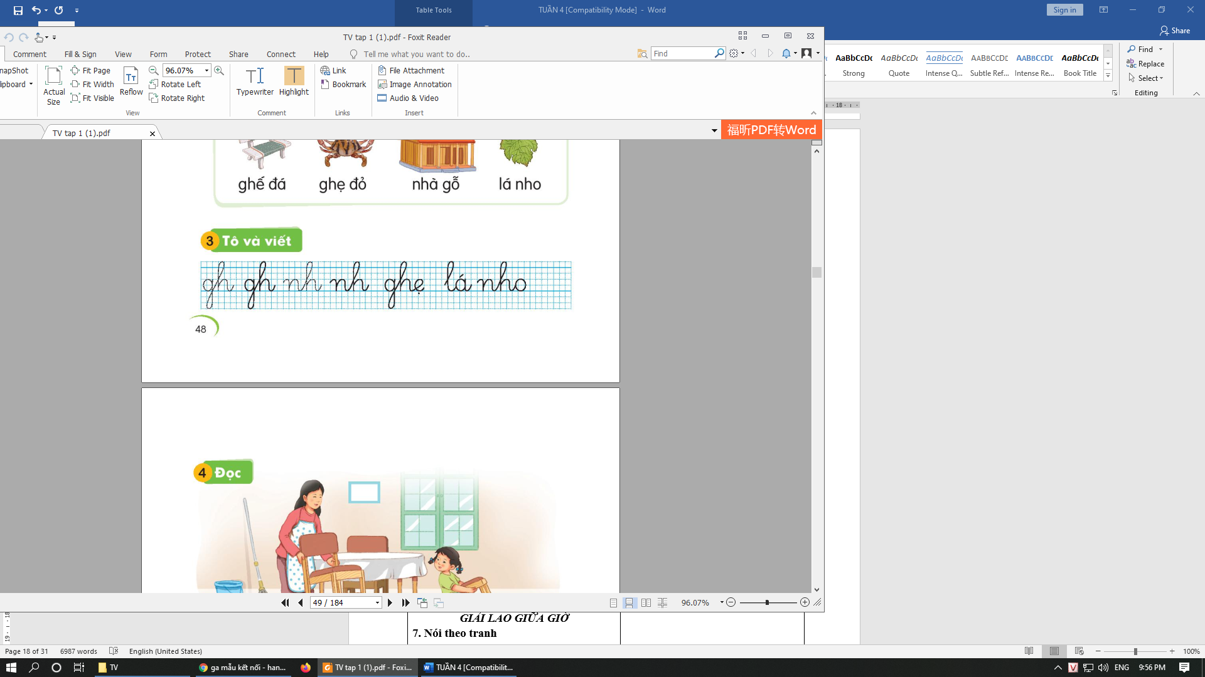  - HS viết.  - HS nhận xét.  - HS đọc thầm.  - HS tìm.  - HS lắng nghe.  - HS đọc.  - HS quan sát.  - HS trả lời.  - HS trả lời.  - HS quan sát.  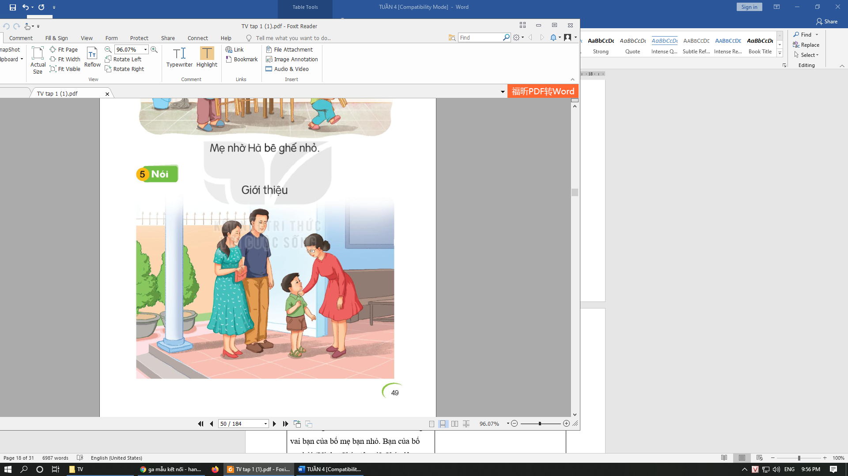  - HS trả lời.  - HS trả lời.  - HS trả lời.  -HS lắng nghe.  -HS thực hiện.  -HS thể hiện, nhận xét.  -Hs lắng nghe.
IV. ĐIỀU CHỈNH SAU TIẾT DẠY (Nếu có)
………………………………………………………………………………………………………………………………………………………………………………………………………………………………………………………………………………………………………

TIẾNG VIỆT
BÀI 19: NG, ng, NGH, ngh
I. YÊU CẦU CẦN ĐẠT
- Nhận biết và đọc đúng các âm ng, ngh; đọc đúng các tiếng, từ ngữ, câu có các âm ng, ngh; hiểu và trả lời được các câu hỏi có liên quan đến nội dung đã đoc. Viết đúng các chữ ng, ngh; viết đúng các tiếng, từ ngữ có chữ ng, ngh. Phát triển vốn từ dựa trên những từ ngữ chứa các âm ng, ngh có trong bài học,
- Phát triển kỹ năng quan sát, nhận biết và suy đoán nội dung tranh minh hoạ: 1. Nghé đi theo mẹ ra ngò; 2. Nghé đã ăn no, nằm ngủ ở bờ đê. Phát triển kỹ năng nói về các loài vật trong vườn bách thú (về hình dáng, màu lông, thói quen, sở thích và một số đặc điểm khác của chúng), nói về việc em đã đi vườn bách thú chưa và em có thích đến đó không.
- Thêm yêu thích môn học.
II. ĐỒ DÙNG DẠY HỌC
1. Giáo viên: Bộ đồ dùng, sidle trình chiếu
2. Học sinh: Bộ đồ dùng, bảng con, phấn, vở Tập viết, SHS.
III. CÁC HOẠT ĐỘNG DẠY HỌC
TIẾT 1
Hoạt động của giáo viên | Hoạt động của học sinh
1. Hoạt động mở đầu  * Khởi động 5p  - HS ôn lại chữ gh, nh. GV có thể cho HS chơi trò chơi nhận biết các nét tạo ra chữ gh, nh.  - HS viết chữ gh, nh.  *Kết nối  Nhận biết  - HS quan sát tranh và trả lời các câu hỏi:  Em thấy gì trong tranh?  - GV và HS thống nhất câu trả lời.  - GV nói câu thuyết minh (nhận biết dưới tranh và HS nói theo.  - GV cũng có thể đọc thành tiếng câu nhận biết và yêu cầu HS đọc theo.  - GV đọc từng cụm từ, sau mỗi cụm từ thì dừng lại để HS dọc theo. GV và HS lặp lại câu nhận biết một số lần: Nghé theo mẹ ra ngõ.  - GV hướng dẫn HS nhận biết tiếng có âm ng, âm ngh; giới thiệu chữ ghi âm ng, âm ngh.  2. Hoạt động hình thành kiến thức mới (25P)  a. Đọc âm  - GV đưa chữ ng lên bảng để giúp HS nhận biết chữ ng trong bài học.  - GV đọc mẫu âm ng.  - GV yêu cầu HS đọc âm ng sau đó từng nhóm và cả lớp đồng thanh đọc một số lần.  -Tương tự âm ngh.  b. Đọc tiếng  - Đọc tiếng mẫu + GV giới thiệu mô hình tiếng mẫu (trong SHS): ngõ, nghé.  GV khuyến khích HS vận dụng mô hình các tiếng đã học để nhận biết mô hình và đọc thành tiếng ngõ, nghé.  + GV yêu cầu HS đánh vần tiếng mẫu ngõ, nghé.  - Lớp đánh vần đồng thanh tiếng mẫu.  + GV yêu cầu HS đọc trơn tiếng mẫu. Cả lớp đọc trơn đồng thanh tiếng mẫu.  - Ghép chữ cái tạo tiếng : HS tự tạo các tiếng có chứa ng.  - GV yêu cầu 3 -4 HS phân tích tiếng. 2- 3 HS nêu lại cách ghép.  -Tương tự âm ngh.  c. Đọc từ ngữ  - GV lần lượt đưa tranh minh hoạ cho từng từ ngã ba, ngõ nhỏ, củ nghệ, nghỉ hè. Sau khi đưa tranh minh hoạ cho mỗi từ ngữ.  - GV nêu yêu cầu nói tên sự vật trong tranh, - GV cho từ ngã ba xuất hiện dưới tranh.  - GV yêu cầu HS phân tích và đánh vần tiếng ngã ba, đọc trơn từ ngã ba. GV thực hiện các bước tương tự đối với ngõ nhỏ, củ nghệ, nghỉ hè.  - GV yêu cầu HS đọc trơn nối tiếp, mỗi HS đọc một từ ngữ. 3- 4 lượt HS đọc, 2- 3 HS đọc trơn các từ ngữ. Lớp đọc đồng thanh một số lần.  d. Đọc lại các tiếng, từ ngữ  - Từng nhóm và sau đó cả lớp đọc đồng thanh một lần.  e. Viết bảng  - GV đưa mẫu chữ ng, ngh và hướng dẫn HS quan sát.  - GV viết mẫu và nêu cách viết chữ ng, ngh.  - HS viết chữ ng, ngh.  - HS nhận xét, đánh giá chữ viết của bạn.  - GV nhận xét, đánh giá chữ viết của HS. GV quan sát sửa lỗi cho HS. | - HS chơi.  - HS viết.  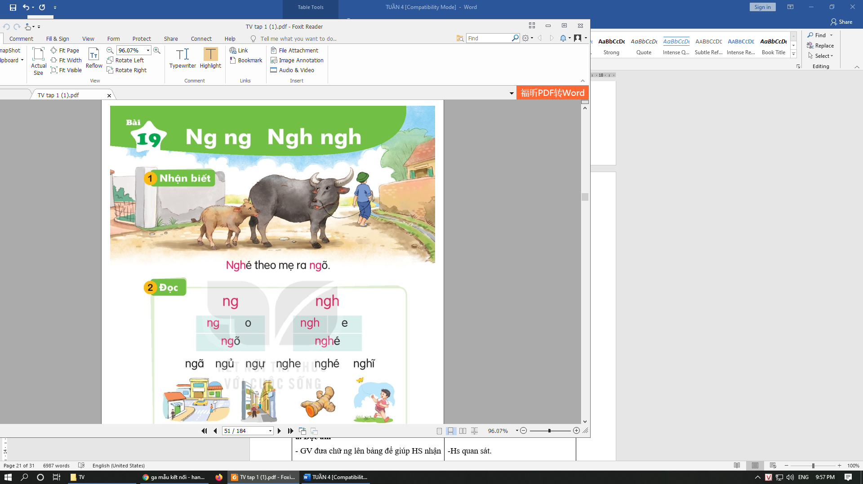  - HS trả lời.  - HS trả lời.  - HS nói theo.  - HS đọc.  - HS đọc.  -Hs lắng nghe.  -Hs quan sát.  -Hs lắng nghe.  -Một số (4 5) HS đọc âm ch sau đó từng nhóm và cả lớp đồng thanh đọc một số lần.  -Hs lắng nghe.  -Hs lắng nghe.  - Một số (4 5) HS đánh vần tiếng mẫu ngõ, nghé.  - HS đánh vần.  - Một số (4 - 5) HS đọc trơn tiếng mẫu. Cả lớp đọc trơn đồng thanh tiếng mẫu.  -HS tự tạo.  -HS phân tích.  -HS quan sát.  -HS nói.  -HS quan sát.  -HS phân tích và đánh vần.  -HS đọc.  -HS đọc.  -Hs lắng nghe và quan sát.  -Hs lắng nghe.  -HS viết.  -HS nhận xét.  -Hs lắng nghe.
Ngày soạn: 04/10/2022
Ngày giảng: Thứ năm ngày 06 tháng 10 năm 2022

TIẾNG VIỆT
BÀI 19: NG, ng, NGH, ngh
I. YÊU CẦU CẦN ĐẠT
- Nhận biết và đọc đúng các âm ng, ngh; đọc đúng các tiếng, từ ngữ, câu có các âm ng, ngh; hiểu và trả lời được các câu hỏi có liên quan đến nội dung đã đoc. Viết đúng các chữ ng, ngh; viết đúng các tiếng, từ ngữ có chữ ng, ngh. Phát triển vốn từ dựa trên những từ ngữ chứa các âm ng, ngh có trong bài học,
- Phát triển kỹ năng quan sát, nhận biết và suy đoán nội dung tranh minh hoạ: 1. Nghé đi theo mẹ ra ngò; 2. Nghé đã ăn no, nằm ngủ ở bờ đê. Phát triển kỹ năng nói về các loài vật trong vườn bách thú (về hình dáng, màu lông, thói quen, sở thích và một số đặc điểm khác của chúng), nói về việc em đã đi vườn bách thú chưa và em có thích đến đó không.
- Thêm yêu thích môn học.
II. ĐỒ DÙNG DẠY HỌC
1. Giáo viên: Bộ đồ dùng, sidle trình chiếu
2. Học sinh: Bộ đồ dùng, bảng con, phấn, vở Tập viết, SHS.
III. CÁC HOẠT ĐỘNG DẠY HỌC

TIẾT 2
Hoạt động của giáo viên | Hoạt động của học sinh
1. Hoạt động mở đầu (5p)  Lớp hát  .2. Hoạt động Thực hành luyện tập  a. Viết vở 7p  - GV hướng dẫn HS tô chữ ng, ngh (chữ viết thường, chữ cỡ vừa) vào vở Tập viết 1, tập một.  - GV quan sát và hỗ trợ cho những HS gặp khó khăn khi viết hoặc viết chưa đúng cách.  - GV nhận xét và sửa bài của một số HS.  b. Đọc  - HS đọc thầm.  - Tìm tiếng có âm ng, ngh.  - GV đọc mẫu.  - HS đọc thành tiếng (theo cá nhân và nhóm), sau đó cả lớp đọc đồng thanh theo GV.  - HS quan sát tranh và trả lời các câu hỏi:  + Nghé ăn gì?  + Nghé ngủ ở đâu?  - GV và HS thống nhất câu trả lời.  c. Nói theo tranh  - HS quan sát tranh trong SHS. GV đặt từng câu hỏi cho HS trả lời:  + Em thấy những gì trong bức tranh?  + Em đã từng đi vườn bách thú chưa?  + Em có thích đi vườn bách thú không? Vì sao?  - GV hướng dẫn HS nói về các loài vật trong tranh:  + Tên của các loài vật.  + Đặc điểm của các con vật: hình dáng, màu lông, thói quen, sở thích,...  3. Hoạt động vận dụng 5p  GV lưu ý HS ôn lại chữ ghi âm ng, ngh.  - GV nhận xét chung giờ học, khen ngợi và động viên HS.  - Khuyến khích HS thực hành giao tiếp ở nhà: chào tạm biệt, chào khi gặp. | - HS tô chữ (chữ viết thường, chữ cỡ vừa) vào vở Tập viết 1, tập một.  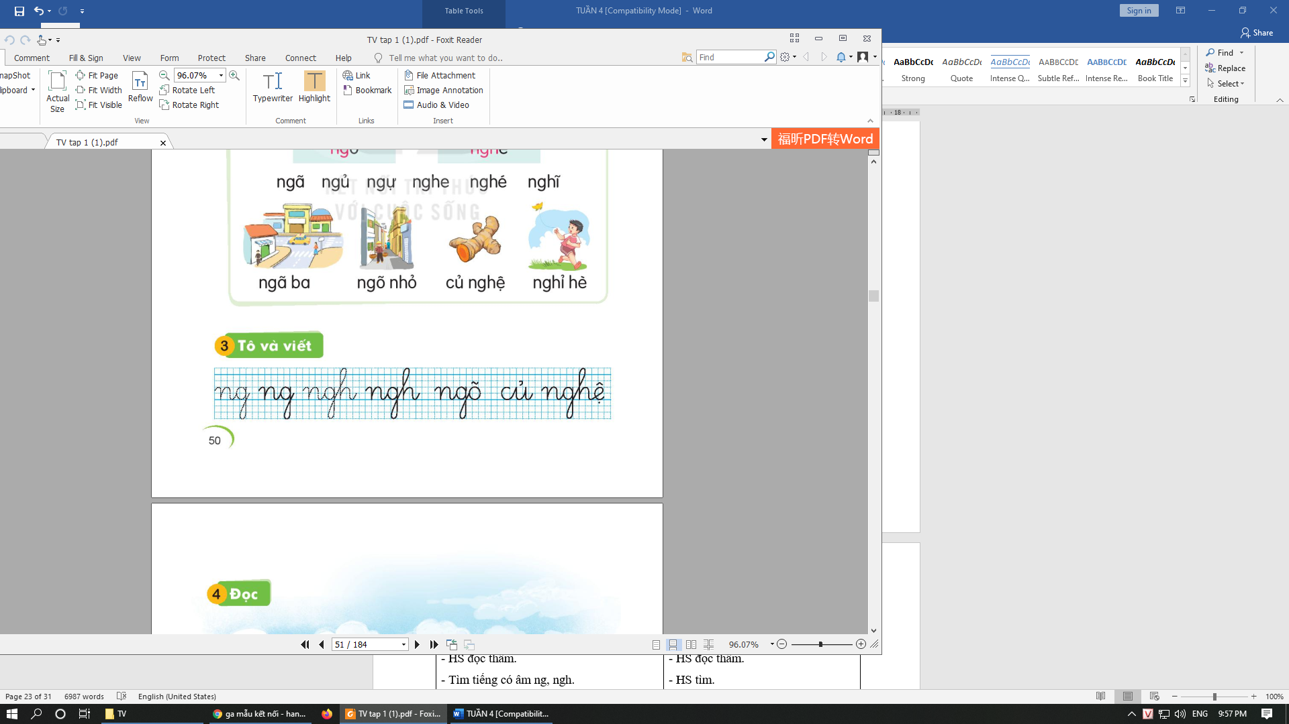  - HS viết.  - HS nhận xét.  - HS đọc thầm.  - HS tìm.  - HS lắng nghe.  - HS đọc.  - HS quan sát.  - HS trả lời.  - HS trả lời.  - HS trả lời.  - HS quan sát.  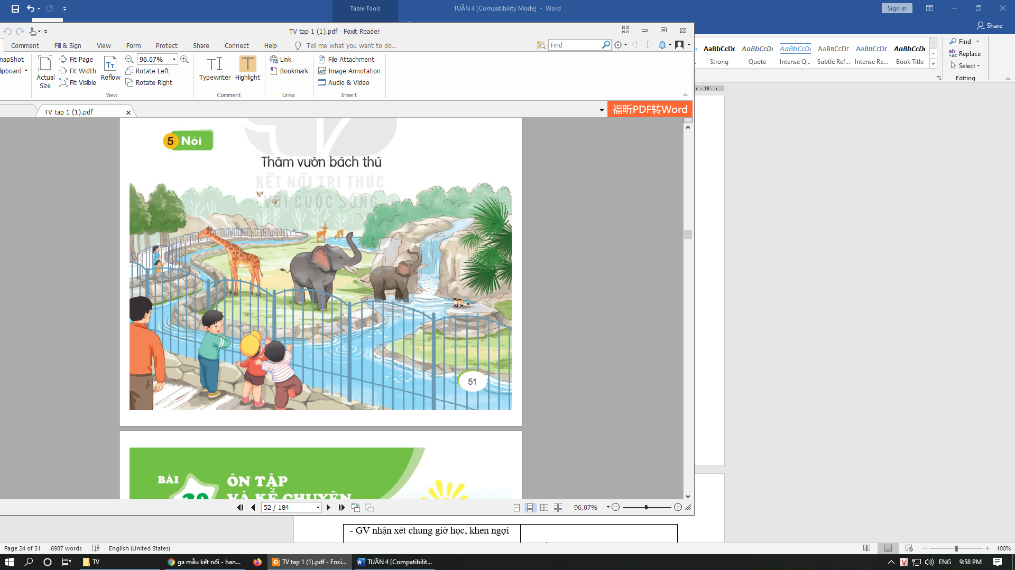  - HS trả lời.  - HS trả lời.  - HS trả lời.  -HS lắng nghe.  -HS thực hiện.  -HS thể hiện, nhận xét.  -Hs lắng nghe.
IV. ĐIỀU CHỈNH SAU TIẾT DẠY (Nếu có)
………………………………………………………………………………………………………………………………………………………………………………………………………………………………………………………………………………………………………

TIẾNG VIỆT
BÀI 20: ÔN TẬP VÀ KỂ CHUYỆN
I. YÊU CẦU CẦN ĐẠT
- Nắm vững cách đọc các âm gh, nh, ng, ngh; cách đọc các tiếng, từ ngữ, câu có các âm gh, nh, ng, ngh; hiểu và trả lời được các câu hỏi có liên quan đến nội dung đã đọc.
- Phát triển kỹ năng viết thông qua viết từ ngữ chứa một số âm chữ đã học. Phát triển kỹ năng nghe và nói thông qua hoạt động nghe kể câu chuyện Cô chủ không biết quý tình bạn và trả lời câu hỏi. Thông qua việc nghe câu chuyện và trả lời câu hỏi, HS cũng được phát triển một số kỹ năng khác như ghi nhớ các chi tiết, suy đoán, đánh giá,.. và biết yêu quý, trân trọng những thứ mình đang có.
- Thêm yêu thích môn học.
II. ĐỒ DÙNG DẠY HỌC
1. Giáo viên: Máy chiếu, máy tính sidle trình chiếu
2. Học sinh: Bộ đồ dùng, bảng con, phấn, vở Tập viết, SHS.
III. HOẠT ĐỘNG DẠY HỌC
TIẾT 1
Hoạt động của giáo viên | Hoạt động của học sinh
1. Hoạt động mở đầu  * Khởi động 5p  - HS viết chữ gh, nh, ng, ngh.  2. Hoạt động luyện tập thực hành 20p  a. Đọc tiếng:  - GV yêu cầu HS ghép âm dấu với nguyên âm để tạo thành tiếng (theo mẫu) và đọc to tiếng được tạo ra: theo cá nhân, theo nhóm và đồng thanh cả lớp.  - Sau khi đọc tiếng có thanh ngang, GV có thể cho HS bổ sung các thanh điệu khác nhau để tạo thành những tiếng khác nhau và đọc to những tiếng đó.  b. Đọc từ ngữ:  - GV yêu cầu HS đọc thành tiếng cá nhân, nhóm), đọc đóng thanh (cả lớp). Lưu ý: GV cũng có thể tổ chức hoạt động dạy học ở mục 2 này bằng cách tổ chức trò chơi phù hợp với HS. Tuy nhiên, cần đảm bảo yếu tố thời gian của tiết học.  3. Đọc câu  Câu 1: Mẹ ghé nhà bà.  - HS đọc thầm cả câu, tìm tiếng có chứa các âm đã học trong tuần.  GV giải thích nghĩa của từ ngữ (nếu cần).  - GV đọc mẫu.  - HS đọc thành tiếng cả câu (theo cá nhân hoặc theo nhóm), sau đó cả lớp đọc đồng thanh theo GV.  Câu 2: Nhà bà ở ngõ nhỏ.  Thực hiện các hoạt động tương tự như đọc câu 1.  4. Viết 12p  - GV hướng dẫn HS viết vào Tập viết 1, tập một từ đỗ đỏ trên một dòng kẻ. Số lần lặp lại tuỳ thuộc vào thời gian cho phép và tốc độ viết của HS.  - GV lưu ý HS cách nối nét giữa các chữ cái.  - GV quan sát, nhận xét và sửa lỗi cho HS. | - HS viết.  - HS ghép và đọc.  - HS trả lời.  - HS đọc.  - HS đọc.  - HS đọc.  - HS lắng nghe.  - HS lắng nghe.  - Một số (4 5) HS đọc sau đó từng nhóm và cả lớp đồng thanh đọc một số lần.  - HS lắng nghe.  - HS viết.  - HS nhận xét.  - Hs lắng nghe.

IV. ĐIỀU CHỈNH SAU TIẾT DẠY (Nếu có)
………………………………………………………………………………………………………………………………………………………………………………………………………………………………………………………………………………………………………
ĐẠO ĐỨC
Bài 5: Gia đình của em (Tiết 1)
I. YÊU CẦU CẦN ĐẠT
Bài học góp phần hình thành, phát triển cho học sinh phẩm chất: Nhân ái,trách nhiệm, chăm chỉ và năng lực điều chỉnh hành vi dựa trên các yêu cầu cần đạt sau:
+ Nhận biết được sự cần thiết của tình yêu thương trong gia đình em.
+ Nêu được những biểu hiện của sự yêu thương gia đình
+ Thực hiện được những việc làm thể hiện tình yêu thương của người thân trong GĐ.
+ Đồng tình với thái độ, hành vi thể hiện tình yêu thương trong gia đình ; không đồng tình với thái độ, hành vi không thể hiện tình yêu thương trong gia đình.
2. ĐỒ DÙNG DẠY HỌC
GV: - SGK, SGV, vở bài tập đạo đức 1
• Tranh ảnh, truyện, hình dán chữ v – chữ x, âm nhạc
• Máy tính, bài giảng PP (nếu có điều kiện)
HS: SGK, vở bài tập đạo đức 1
III. CÁC HOẠT ĐỘNG DẠY HỌC CHỦ YẾU
TIẾT 1
Hoạt động của giáo viên | Hoạt động của học sinh
I. Khởi động:  - Gv tổ chức cho cả lớp hát bài “Cả nhà thương nhau”  GV đưa ra câu hỏi cho cả lớp:  Bài hát cho em biết điều gì?  Cả nhà trong bài hát thương nhau như thế nào?  => Gia đình là nơi luôn tràn đầy yêu thương, hạnh phúc khi mọi thành viên trong gia đình đều biết yêu thương, quan tâm chăm sóc lẫn nhau…  II. Hoạt động hình thành kiến thức mới  *Hoạt động 1:Khám phá vấn đề  * Mục tiêu: + Bước đầu biết quan sát, tìm hiểu về gia đình.  + Nhận biết được sự cần thiết của tình yêu thương gia đình  + Kể được những hành động thể hiện tình yêu thương trong gia đình.  - Phương pháp, KT: Quan sát, thảo luận nhóm đôi ở tranh 1 và thảo luận nhóm 4 ở tranh 2 ; kể chuyện.  - Sản phẩm mong muốn: HS tích cực tham gia các hoạt động thảo luận nhóm. HS nhận biết được các thành viên trong GĐ ; sự cần thiết của tình yêu thương trong gia đình em.  + Nêu được những biểu hiện của sự yêu thương gia đình  - Cách thực hiện:  1.1 Khám phá sự cần thiết của tình yêu thương  - Giao nhiệm vụ cho các nhóm quan sát tranh thứ nhất trả lời câu hỏi:  + Gia đình bạn nhỏ gồm những ai?  + Thái độ của mọi người trong bức tranh như thế nào?  - Giáo viên lắng nghe, khen ngợi nhóm trình bày tốt.  Kết luận:Các thành viên trong gia đình bạn nhỏ gồm: ông, bà, bố, mẹ, bé gái và bạn trai. Bạn trai khoanh tay, lễ phép chào ông bà trước khi đi học.Ông bà nhìn bạn với ánh mắt trìu mến. Còn bé gái mang bánh mời bố me, bố mẹ cảm động, hạnh phúc đón nhận tình cảm của của em.  - Giáo viên treo các bức tranh thứ hai (hoặc dùng các phương tiện dạy học khác để chiếu hình” để kể về câu chuyện “Thỏ con bị lạc”  - Giáo viên yêu cầu học sinh kể lại câu chuyện một cách ngắn gọn và trả lời câu hỏi  - Khi lạc nhà, thỏ con gặp điều gì?  - Nếu thiếu sự quan tâm, chăm sóc trong gia đình thì điều gì sẽ xảy ra?  - Nếu thiếu sự quan tâm, chăm sóc trong gia đình thì sẽ không được dạy các kĩ năng sống, không được chăm sóc đầy đủ, dễ bị lôi kéo vào các hoạt động tiêu cực, dễ trở thành một đứa trẻ tự kỷ, tăng động.  - Giáo viên liên hệ thêm: Ở nhà các em thường được bố, mẹ và người thân quan tâm, chăm sóc như thế nào?  Kết luận:Gia đình đóng vai trò vô cùng quan trọng trong đời sống của mỗi con người. Sự quan tâm chăm sóc của người thân là cầu nối, tạo sự liên kết giữa các thành viên trong gia đình.  1.2 Khám phá những biểu hiện của tình yêu thương trong gia đình  - Treo 8 bức tranh trong mục Khám phá, chia lớp thành các nhóm. Mỗi nhóm 4 học sinh. Giao nhiệm vụ mỗi thành viên trong nhóm kể về một hành động hoặc việc làm thể hiện tình yêu thương trong gia đình  -Giáo viên lắng nghe, nhận xét  Kết luận: Mỗi chúng ta đều mong muốn nhận được sự yêu thương, quan tâm, chăm sóc của người thân trong gia đình. Vì vậy chúng ta nên có những hành động việc làm đúng để bày tỏ sự biết ơn, quan tâm của mình với mọi người. | - Cả lớp hát bài “Cả nhà thương nhau”  - HS trả lời.  - Hs quan sát, thảo luận nhóm đôi ở tranh 1 và thảo luận nhóm 4 ở tranh 2;  - Hs kể chuyện – nhận xét.  - HS quan sát tranh và thảo luận nhóm  - Đại diện nhóm lên trình bày kết quả thảo luận thông qua bức tranh.  - Các nhóm lắng nghe,bỗ sung ý kiến cho bạn vừa trình bày.  - Lắng nghe giáo viên kể  - Học sinh thực hiện  Tranh 1: Mải mê chạy đến vườn cà rốt ở phía xa nên Thỏ con không nghe thấy mẹ gọi.  Tranh 2: Vừa nhổ củ cà rốt, Thỏ con bị chó đuổi chạy, rơi củ cà rốt.  Tranh 3: Thỏ con sợ hãi nấp dưới bụi cây, ôm bụng khóc vì đói.  Tranh 4: Thỏ con tìm thấy mẹ, mẹ ôm Thỏ con vào lòng.  - Học sinh trả lời  + Thỏ con núp dưới bụi cây đói bụng, cô đơn, sợ hãi.  - HS tự liên hệ bản thân kể ra.  HS lắng nghe.  Từng nhóm thảo luận nhóm để trả lời câu hỏi.  - Từng nhóm trình bày kết quả thảo luận của nhóm mình về các việc làm thể hiện tình yêu thương trong gia đình  + Tranh 1:Vui vẻ quây quần bên mâm cơm gia đình  + Tranh 2: Chúc tết ông bà cha mẹ  + Tranh 3: Cả nhà vui vẻ dắt nhau đi chơi  + Tranh 4: Cùng nhau quét dọn, trang trí nhà cửa.  + Tranh 5: Cả nhà quây quần bên nhau trong ngày sinh nhật.  + Tranh 6: Các cháu kể chuyện cho ông bà nghe.  + Tranh 7: Bạn nhỏ thể hiện tình yêu thương với mẹ.  + Tranh 8: Vui đón bố mẹ đi làm về.  - HS lắng nghe.

IV. ĐIỀU CHỈNH SAU TIẾT DẠY (Nếu có)
………………………………………………………………………………………………………………………………………………………………………………………………………………………………………………………………………………………………………
TIẾNG VIỆT
BÀI 20: ÔN TẬP VÀ KỂ CHUYỆN
I. YÊU CẦU CẦN ĐẠT
- Nắm vững cách đọc các âm gh, nh, ng, ngh; cách đọc các tiếng, từ ngữ, câu có các âm gh, nh, ng, ngh; hiểu và trả lời được các câu hỏi có liên quan đến nội dung đã đọc.
- Phát triển kỹ năng viết thông qua viết từ ngữ chứa một số âm chữ đã học. Phát triển kỹ năng nghe và nói thông qua hoạt động nghe kể câu chuyện Cô chủ không biết quý tình bạn và trả lời câu hỏi. Thông qua việc nghe câu chuyện và trả lời câu hỏi, HS cũng được phát triển một số kỹ năng khác như ghi nhớ các chi tiết, suy đoán, đánh giá,.. và biết yêu quý, trân trọng những thứ mình đang có.
- Thêm yêu thích môn học.
II. ĐỒ DÙNG DẠY HỌC
1. Giáo viên: Máy chiếu, máy tính sidle trình chiếu
2. Học sinh: Bộ đồ dùng, bảng con, phấn, vở Tập viết, SHS.
III. HOẠT ĐỘNG DẠY HỌC

TIẾT 2
1. Hoạt động mở đầu  Khởi động:3p  - Lớp hát  2. Hoạt động hình thành kiến thức Kể chuyện  a. Văn bản  CÔ CHỦ KHÔNG BIẾT QUÝ TÌNH BẠN  Ngày xưa, có một có bé nuôi một con gà trống rất đẹp, ngày ngày nó gáy "... .. 0."  đánh thức cô bé.  Một hôm, có bé thấy nhà hàng xóm có con gà mái, cô bèn đổi gà trống lấy gà mái. Gà mái ngày ngày đẻ trứng.  Chỉ được ít ngày, cô lại thích vịt cũng ra sông tắm và bơi bên cạnh cô bé. con vịt của ông hàng xóm, lại đổi gà mái lấy vịt.  Hôm sau, có người đến chơi mang chú chó nhỏ, cô bé thầm thì: chú chó nhỏ rất đẹp. Cô lại đổi vịt lấy chó con.  - Lúc đầu chị có gà trống, sau chị đối lấy gà mái. Rồi chị đổi gà mái lấy vịt. Giờ chị thích em lắm nên đổi vịt lấy em đấy.  Chú chó nghe vậy, cụp đuôi chui vào gầm giường. Đêm đến nó cậy cửa trốn đi và bảo:  “Tôi không muốn kết bạn với một cô chủ không biết quý trọng tình bạn". Sáng ra, cô bé buồn rầu khi chẳng còn người bạn nào bên mình cả.  (Phông theo Truyện cổ tích Việt Nam)  b. GV kể chuyện, đặt câu hỏi và HS trả lời  Lần 1: GV kể toàn bộ câu chuyện.  Lần 2: GV kể từng đoạn và đặt câu hỏi. HS trả lời.  Đoạn Từ đầu đến ngày ngày đẻ trứng. GV hỏi HS:  1. Cô bé nuôi con vật gì?  2. Cô bé đổi con vật đó lấy con vật nào?  Đoạn 2: Từ Chỉ được ít ngày đến bơi bên cạnh cô bé. GV hỏi HS:  3. Cô bé đối gà mái lấy con vật nào?  4. Vịt thân thiết với cô bé như thế nào?  Đoạn 3: Từ Hôm sau đến đổi vịt lấy em đấy. GV hỏi HS:  5. Khi thấy chú chó nhỏ xinh xắn, cô bé đã làm gì?  6. Có bé đã nói gì với chú chó nhỏ?  Đoạn 4: Từ Chú chó nghe vậy đến hết. GV hỏi HS:  7. Nghe cô bé nói, chủ chó đã làm gi?  8. Cuối cùng có con vật nào ở bên cô bé không? Vì sao?  - GV có thể tạo điều kiện cho HS được trao đổi nhóm để tìm ra câu trả lời phủ hợp với nội dung từng đoạn của câu chuyện được kể.  c. HS kể chuyện  - GV yêu cầu HS kể lại từng đoạn theo gợi ý của tranh và hướng dẫn của GV. Một số HS kể toàn bộ câu chuyện. GV cần tạo điều kiện cho HS được trao đổi nhóm để tìm ra câu trả lời phù hợp với nội dung từng đoạn của câu chuyện được kể. GV cũng có thể cho HS đóng vai kể lại từng đoạn hoặc toàn bộ câu chuyện và thi kể chuyện. Tùy vào khả năng của HS và điều kiện thời gian để tổ chức các hoạt động cho hấp dẫn và hiệu quả.  3. Hoạt động vận dụng  - Chơi trò chơi lật mảnh ghép đọc lại bài.  - GV nhận xét chung giờ học, khen ngợi và động viên HS.  - GV khuyến khích HS thực hành giao tiếp ở nhà: kể cho người thân trong gia đình hoặc bạn bè câu chuyện Búp bê và dế mèn. Ở tất cả các bài, truyện kể không nhất thiết phải đầy đủ và chính xác các chi tiết như được học ở lớp. HS chỉ cần nhớ một số chi tiết cơ bản và kể lại. | - HS lắng nghe.  - HS lắng nghe.  -Hs trả lời.  - Hs trả lời.  -Hs trả lời.  -Hs trả lời.  - HS trả lời.  - HS trả lời.  - HS trả lời.  - HS trả lời.  - HS kể.  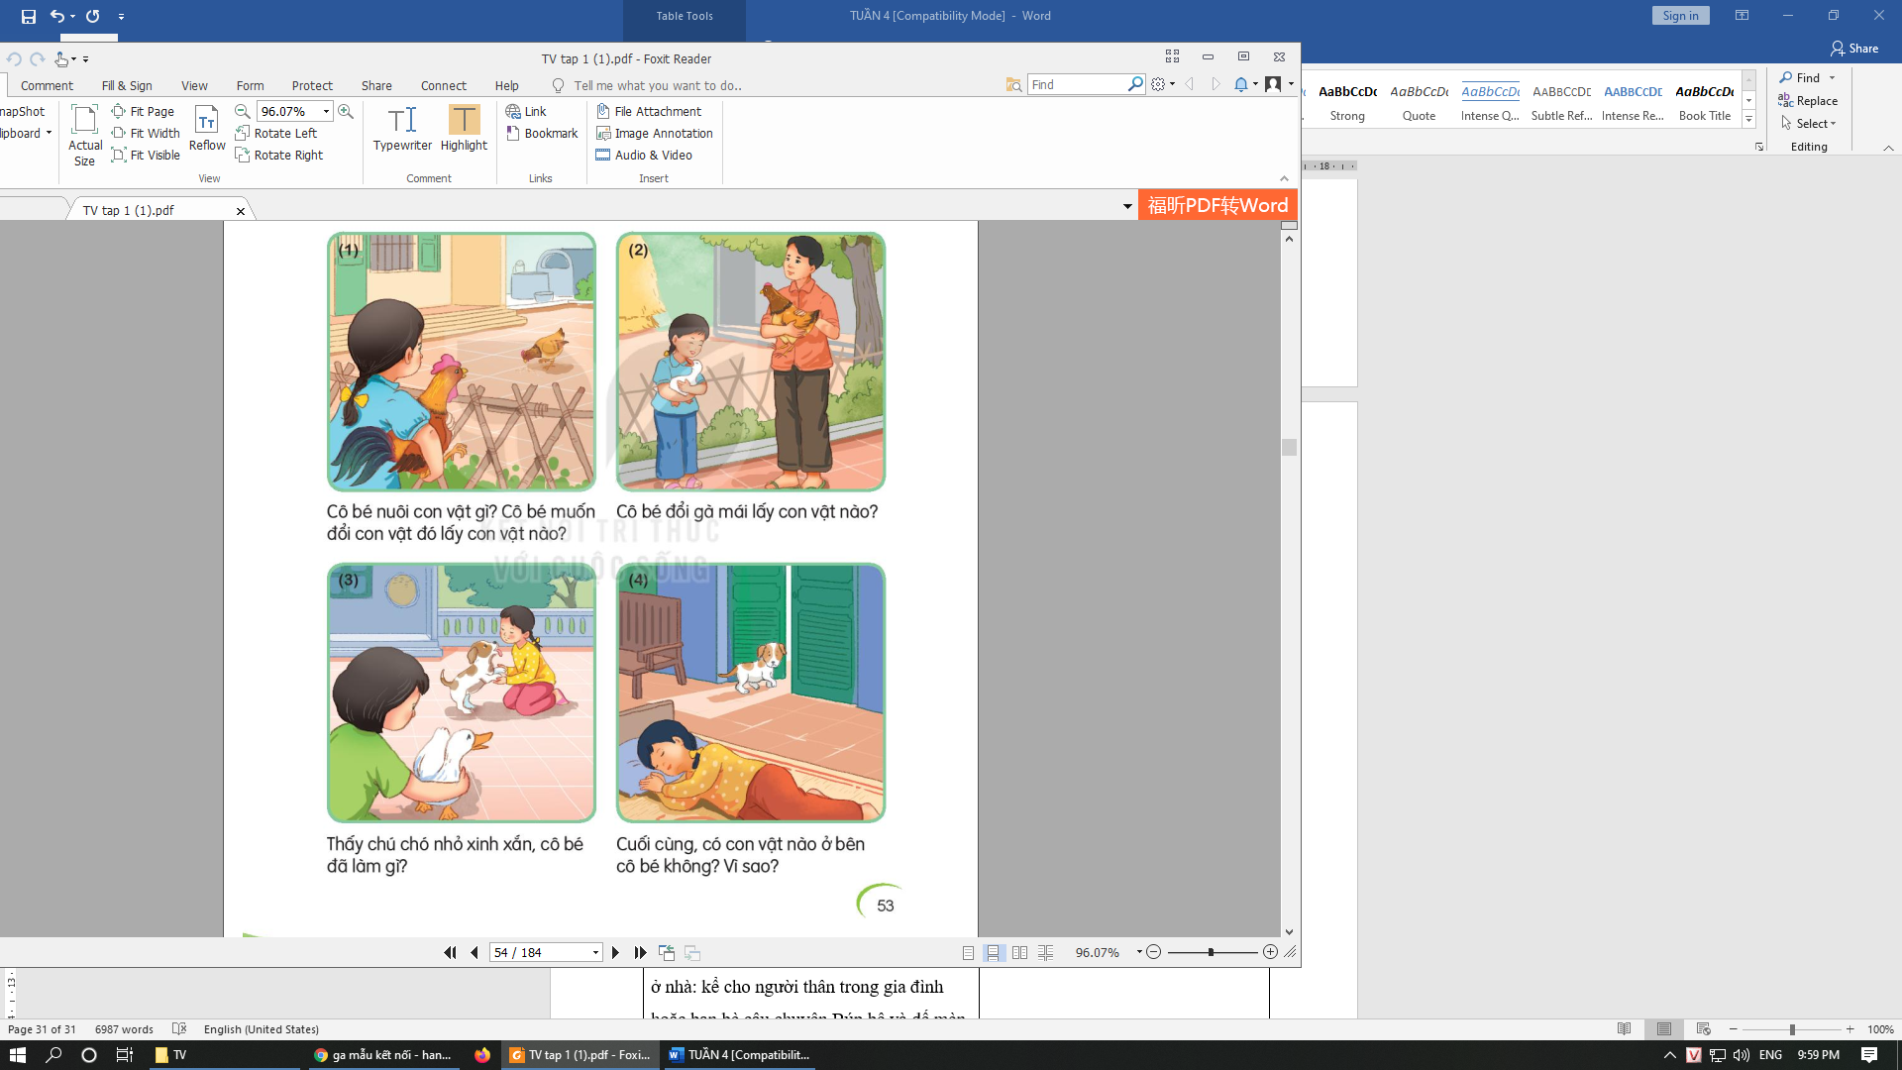  - HS lắng nghe  HS tham gia và đọc  HS lắng nghe
IV. ĐIỀU CHỈNH SAU TIẾT DẠY (Nếu có)
………………………………………………………………………………………………………………………………………………………………………………………………………………………………………………………………………………………………………

Ngày soạn: 05/10/2022
Ngày giảng: Thứ sáu ngày 07 tháng 10 năm 2022

TIẾNG VIỆT
ÔN LUYỆN TUẦN 5
A. YÊU CẦU CẦN ĐẠT
- Củng cố và phát triển kĩ năng đọc, viết các âm trong bài của tuần qua các tiếng, từ, câu có chứa âm m, n, g, gi,ng, ngh,
- Phát triển kỹ năng quan sát, nhận biết âm đã học trong bài và hoàn thành bài tập .
- Yêu thích môn học, góp phần hình thành và phát triển phẩm chất chăm chỉ, trung thực, trách nhiệm.
B. ĐỒ DÙNG HỌC TẬP
- GV: Mẫu chữ, BĐD.
- HS: BĐD, bảng con, vở.
C. CÁC HOẠT ĐỘNG DẠY HỌC CHỦ YẾU
Tiết 1

Hoạt động của giáo viên | Hoạt động của học sinh
I. Mở đầu (5-7’)  * Khởi động:  - GV yêu cầu cả lớp hát.  * Kết nối  - GV tổ chức cho HS chơi trò chơi: Ô số bí mật( 3’)  - GV phổ biến luật chơi, HD cách chơi: Trên màn hình có 4 ô số được đánh số thứ tự từ 1-4. Trong mỗi ô số là 1 câu hỏi. Nếu HS trả lời được thì sẽ nhận được một phần thưởng…  Ô số 1: Em hãy đọc to những âm sau:m,n,ng,ngh, g, gi.  Ô số 2: Em hãy đọc to những tiếng sau: Ô số 3: Hãy so sánh g và gi, ng- ngh  Ô số 4: Bài 49-56 đã học những âm nào?  - GV đánh giá, nhận xét.  => GV giới thiệu bài: Giờ trước cô đã học bài , …hôm nay….  - GV ghi đầu bài: Ôn tập( tiết 2)  II. Luyện tập, thực hành(30)  * Luyện đọc âm, tiếng, từ, câu:(12p)  - GV ghi bảng:  M,n, g,gi,ng,ngh  - viết các từ ứng dụng  - GV nhận xét, sửa phát âm.  * Luyện viết : 18p  + Viết bảng con  - GV hướng dẫn viết chữ:  - GV hướng dẫn quy trình viết  - GV gọi HS đọc các chữ:  ? Con chữ nào cao 5 dòng li?  ? Những con chữ nào cao 2 dòng li?  ? Độ rộng các con chữ như thế nào?  + Quan sát, uốn nắn.  + GV đánh giá, nhận xét.  - GV hướng dẫn viết chữ: ghế đá, là nho( Tiến hành tương tự)  III. Vận dụng( 3-5’)  - GV yêu cầu học sinh tìm tiếng, từ ngoài bài có âm I, k, h, l  - GV gọi HS trả lời  GV nhận xét, ghi bảng nhanh tiếng, từ Hs vừa tìm: lạ, hà, ho…  *Tổng kêt – nhận xét:  - GV hệ thống kiến thức ôn tập  - Dặn HS hoàn thành bài còn lại  - Nhận xét giờ học. | - Cả lớp hát  - HS lắng nghe  - HS lắng nghe.  - HS tiến hành chơi  - Cả lớp lắng nghe.  - 1,2 HS nhắc lại.  - Hs thực hiện theo yêu cầu  - 5 – 6 HS đọc  - Lớp đọc đồng thanh  - HS nêu  - HS luyện viết bảng con, viết vở  - Cả lớp lắng nghe
Tiết 2
Hoạt động của giáo viên | Hoạt động của học sinh
I. Mở đầu(5’)  * Khởi động:  - GV yêu càu cả lớp hát.  * Kết nối  - GV tổ chức cho HS chơi trò chơi: Ô số bí mật( 3’)  - GV phổ biến luật chơi, HD cách chơi: Trên màn hình có 4 ô số được đánh số thứ tự từ 1-4. Trong mỗi ô số là 1 câu hỏi. Nếu HS trả lời được thì sẽ nhận được một phần thưởng…  Ô số 1: Em hãy đọc to những âm sau: g,gh, nh, ng, ngh  Ô số 2: Em hãy đọc to những tiếng sau: Ô số 3: Hãy so sánh ng, ngh , gh-nh  Ô số 4: Bài 18, 19 đã học những âm nào?  - GV đánh giá, nhận xét.  => GV giới thiệu bài: Giờ trước cô đã học bài18,19, hôm nay….  - GV ghi đầu bài: Ôn tập( tiết 2)  II. Luyện tập, thực hành(30p)  * Luyện đọc âm, tiếng, từ, câu:( 6- 8’)  - GV ghi bảng:  Gh, nh, ng- ngh  Ghế đá, ghẹ đỏ…  - GV nhận xét, sửa phát âm.  * Luyện viết và làm bài tập ( 14 – 15’)  + Viết bảng con  - GV hướng dẫn viết chữ: hổ dữ, chú khỉ  - GV hướng dẫn quy trình viết  - GV gọi HS đọc các chữ: dù, hổ dữ? Con chữ nào cao 5 dòng li?  ? Những con chữ nào cao 2 dòng li?  ? Độ rộng các con chữ như thế nào?  + Quan sát, uốn nắn.  + GV đánh giá, nhận xét.  - GV hướng dẫn viết chữ: chú khỉ ( Tiến hành tương tự)  .III. Vận dụng( 5’)  - GV yêu cầu học sinh tìm tiếng, từ ngoài bài có âm u, ư, ch, kh  - GV gọi HS trả lời  GV nhận xét, ghi bảng nhanh tiếng, từ Hs vừa tìm: cử, lữ, chợ, khô  *Tổng kêt – nhận xét:  - GV hệ thống kiến thức ôn tập  - Dặn HS tập kể lại chuyện Con quạ thông minh hoàn thành còn lại trong vở BTTV1 – tập 1.  - Nhận xét giờ học. | - Cả lớp hát  - HS lắng nghe  - HS lắng nghe.  - HS tiến hành chơi  - Cả lớp lắng nghe.  - 1,2 HS nhắc lại.  - HS đọc thầm.  - HS đọc: cá nhân, cả ớp.  + 5-7 HS đọc âm, tiếng, từ.  + 3 – 5 HS đọc câu  + Lớp đọc đồng thanh.  - HS nghe  - HS quan sát  - HS tập viết trên không  - HS đọc và nêu độ cao con chữ  - HS nhận xét.  - Cả lớp viết bảng  - HS nhận xét bảng viết của bạn.  - HS nêu
IV. ĐIỀU CHỈNH SAU BÀI DẠY(Nếu có):
………………………………………………………………………………………………………………………………………………………………………………………………………………………………………………………………
SINH HOẠT LỚP TUẦN 5
SINH HOẠT LỚP: CHIA SẺ NHỮNG CẢM XÚC EM ĐÃ TRẢI QUA
I. MỤC TIÊU
1. Sơ kết tuần
- GV đánh giá tình hình học tập và nền nếp trong tuần 2 của học sinh.
- Học sinh nhận biết được nhược điểm trong tuần để rút kinh nghiệm phát huy những ưu điểm vào tuần 4.
- HS có ý thức thực hiện tốt những nội quy, nền nếp.
2. Hoạt động trải nghiệm
- Giúp HS biết được những ưu điểm và hạn chế về việc thực hiện nội quy, nề nếp trong 1 tuần học tập vừa qua. GDHS chủ đề 2 “Em biết yêu thương”
- Hình thành một số kỹ năng về xây dựng tập thể, kỹ năng tổ chức, kỹ năng lập kế hoạch, kỹ năng điều khiển và tham gia các hoạt động tập thể, kỹ năng nhận xét và tự nhận xét; hình thành và phát triển năng lực tự quản.Biết được bổn phận, trách nhiệm xây dựng tập thể lớp vững mạnh, hoàn thành nhiệm vụ học tập và rèn luyện.
- Có ý tổ chức kỷ luật, tinh thần trách nhiệm trước tập thể, có ý thức hợp tác, tính tích cực, tự giác trong hoạt động tập thể, ý thức giữ gìn, phát huy truyền thống tốt đẹp của tập thể, phấn đấu cho danh dự của lớp, của trường.
II. CHUẨN BỊ
- GV: Băng đĩa nhạc, bảng phụ tổ chức trò chơi, bông hoa khen thưởng…
III. HOẠT ĐỘNG DẠY HỌC.
I. Hoạt động SH lớp( 10p’)  1. Đánh giá sơ kết tuần 4:  - Từng tổ báo cáo.  - Lớp trưởng tập hợp ý kiến tình hình hoạt động của tổ, lớp trong tuần 5.  - GV nhận xét chung các hoạt động trong tuần.  * Ưu điểm  ……………………………………………  ……………………………………………  ……………………………………………  * Tồn tại  ……………………………………………  ……………………………………………  ………………………………………………  2. Phương hướng tuần 5:  - Tiếp tục ổn định, duy trì nền nếp quy định.  - Tiếp tục thực hiện tốt các nội quy của nhà trường đề ra.  - Tích cực học tập để nâng cao chất lượng.  - Tiếp tục duy trì các hoạt động: thể dục, vệ sinh trường, lớp xanh, sạch, đẹp và cả ý thức nói lời hay, làm việc tốt ....  * HD phòng dịch bệnh covid 19 | - Lần lượt từng tổ trưởng, lớp trưởng báo cáo tình hình tổ, lớp.  - Cả lớp lắng nghe.  - HS lắng nghe, ghi nhớ  - HS lắng nghe, ghi nhớ  - HS chia sẻ  - 5, 7 HS chia sẻ  - HS lắng nghe, nhận xét.
1. Phòng chống dịch bệnh Covid 19  2. Thực hiện tốt an toàn giao thông  3. Phòng tránh tai nạn thương tích:  - Đuối nước  - Điện giật  - Mưa to, giông bão, sét…..  - Trơn, trượt, ngã  - Vật gây nguy hiểm.  - Không ăn quà vặt | - Vệ sinh cá nhân, nơi ở nơi làm việc sạch sẽ.  - Đo thân nhiệt hàng ngày.  - Đeo khẩu trang khi tới nơi công cộng. Sát khuẩn tay bằng dung dịch rửa tay khô..  - Nâng cao sức khỏe: ăn đủ chất, ngủ đúng giờ, rèn luyện thể thao hàng ngày…  - Thuộc luật giao thông, nhớ các biển báo. Đội mũ bảo hiểm khi tham gia ngồi trên xe gắn máy, xe điện.  - Không dàn hàng ngang khi đi trên đường, không đi 1 tay.  - Quan sát khi đi qua đường…..  - Không chơi gần ao hồ sông suối.  - Đi bơi phải có người lớn đi cùng.  - Đăng kí học bơi...  - Không chơi gần đường dây diên, cột điện cao thế. Không sờ tay hoặc dùng tay chọc vào ổ điện...  - Khi đi đường gặp mưa to sấm sét không đứng trú dưới gốc cây to, gốc cây cột điện, trạm điện mà phải trú nhờ nhà dân gần đó.  - Ngắt các nguồn điện trong nhà, lớp học khi có hiện tượng mưa going, sấm sét.  - Không leo trèo cao, không trèo cây, chạy, nhảy quá nhanh, không trượt cầu thang...  - Không đem những vật sắc nhọn, đồ chơi nguy hiểm đến trường.  - Không mang quà vặt đến trường
3. Sinh hoạt theo chủ đề “Chia sẻ những cảm xúc em đã trải qua” 20p  -GV yêu cầu HS chia sẻ với bạn những cảm xúc mà em đã trải qua  -GV khuyến khích HS chia sẻ trước lớp những cảm xúc mà mình đã thể hiện trong các tình huống hằng ngày  -Yêu cầu HS lắng nghe tích cực để học tập kinh nghiệm của bạn hoặc nhận xét bạn thể hiện cảm xúc đã phù hợp chưa  -Khen ngợi HS đã tích cực vận dụng thể hiện cảm xúc phù hợp trong các tình huống của cuộc sống  -Tổ chức cho HS học bài hát về nhi đồng Hoạt động 3: Đánh giá:  a.Cá nhân tự đánh giá:  + GV hướng dẫn HS tự đánh giá em thể hiện được cảm xúc phù hợp trong một số tình huống theo các mức độ dưới đây:  - Tốt: Thực hiện được thường xuyên tất cả các yêu cầu sau:  + Tự giác thực hiện tốt các nội quy  - Đạt: Thực hiện được các yêu cầu trên nhưng chưa thường xuyên.  - Cần cố gắng: Chưa thực hiện được đầy đủ các yêu cầu trên, chưa thể hiện rõ, chưa thường xuyên.  - Tuyên dương với những em đạt được ở mức độ Tốt; động viên, khích lệ với những em đạt mức độ Cần cố gắng.  b) Đánh giá theo tổ/ nhóm  -GV HD tổ trưởng/ nhóm trưởng điều hành để các thành viên trong tổ/ nhóm đánh giá lẫn nhau về các nội dung sau:  -Có sáng tạo trong khi thực hành hay không?  3. Tổng kết, nhận xét ( 5’)  - GV hệ thống lại nội dung tiết học.  - Tuyên dương, nhắc nhở HS | -HS tham gia  -HS chia sẻ  -HS lắng ngeh, nhận xét  -HS tham gia học hát  -HS hát  - HS kể  - HS lắng nghe.  - HS tự đánh giá thể hiện cảm xúc theo các mức độ trong phiếu trắc nghiệm  - HS đánh giá lẫn nhau về các nội dung  - HS lắng nghe, ghi nhớ  - Cả lớp lắng
* Dặn dò  - Nhận xét tiết học của lớp mình.  - GV dặn dò nhắc nhở HS | -HS lắng nghe
IV. ĐIỀU CHỈNH SAU TIẾT DẠY (Nếu có)
………………………………………………………………………………………………………………………………………………………………………………………………………………………………………………………………………………………………………

TOÁN
BÀI 13: EM VUI HỌC TOÁN
- YÊU CẦU CẦN ĐẠT
Học xong bài này, HS sẽ được trải nghiệm các hoạt động:
- Nghe hát, vận động theo nhịp và chơi trò chơi, thông qua đó củng cố kĩ năngđếm, nhận biết số lượng trong phạm vi 10.
- Làm các số em thích bằng các vật liệu địa phương, biểu diễn các số bằngnhiều cách khác nhau.
- Củng cố kĩ năng nhận dạng hình vuông, hình tròn, hình tam giác, hình chữnhật gắn với các biển báo giao thông.
- ĐỒ DÙNG DẠY HỌC
- Bài hát: Em tập đếm.
- Các vật liệu đế có thể biểu diễn số lượng, chẳng hạn: dây, đất nặn, sỏi, que tính,...
- Bút màu, giấy vẽ.
- Một số hình ảnh biển báo giao thông.
- CÁC HOẠT ĐỘNG DẠY HỌC

Hoạt động của giáo viên | Hoạt động của học sinh
I. Khởi động  Hoạt động 1. Nghe hát, vận động theo nhịp và giơ ngón tay đúng số lượng  - HS nghe và vận động theo nhịp của bài hát “Em tập đếm”. HS giơ các ngóntay theo các số có trong lời bài hát.  - HS thực hiện theo cặp; đọc số, giơ ngón tay đúng số lượng của số vừa đọcvà ngược lại. Khi giơ một số ngón tay, GV yêu cầu HS phải nói đúng số lượng ngóntay vừa giơ.  II. Hoạt động hình thành kiến thức mới  Hoạt động 2. Tạo thành các số em thích  HS thực hiện theo nhóm:  - Làm các số đã học (từ 0 đến 10) bằng các vật liệu khác nhau đã chuẩn bịtrước. Chẳng hạn ghép số bằng các viên sỏi, nặn số bằng đất nặn hoặc dùng dâythừng để tạo số, ...  - Khuyến khích HS sáng tạo theo cách của các em.  - Trưng bày các sản phẩm của nhóm, cử đại diện trình bày ý tưởng.  Hoạt động 3. Thể hiện số bằng nhiều cách  HS thực hiện theo nhóm:  - Thê hiện các số đã học bằng nhiều cách: viết, vẽ, tô màu, ...  - Khuyến khích HS sáng tạo theo cách của các em.  - Trưng bày các sản phẩm của nhóm, cử đại diện trình bày ý tưởng.  Hoạt động 4. Tìm hiểu biển báo giao thông  HS thực hiện theo nhóm hoặc thực hiện chung cả lớp:  - Nêu hình dạng của các biển báo giao thông trong hình vẽ. GV giới thiệu choHS: Trong hình vẽ, thứ tự từ trái qua phải là các biển báo: đường dành cho ô tô,đường dành cho người tàn tật, đường dành cho người đi bộ cắt ngang và đường cấmđi ngược chiều.  - Chia sẻ hiểu biết về các biến báo giao thông. Nhận ra biến cấm thường cómàu đỏ.  *Củng cố, dặn dò  - HS nói cảm xúc sau giờ học.  - HSnói về hoạt động thích nhất trong giờ học.  HS nói về hoạt động nào còn lúng túng, nếu làm lại sẽ làm gì. | - Hs hát, vận động theo bài: Em tập đếm  - Hs thực hiện theo nhóm  - Hs trình bày sản phẩm nhóm mình  - Hs thực hiện theo nhóm  - Hs trình bày sản phẩm nhóm mình  - Hs trình bày sản phẩm nhóm mình  - Hs lắng nghe

IV. ĐIỀU CHỈNH SAU TIẾT DẠY (Nếu có)
………………………………………………………………………………………………………………………………………………………………………………………………………………………………………………………………………………………………………

